5/5/17

Snuggets for Seattle and King County Ready

# *Notes for translators: Thank you for your help on this project!

# 1) IMPORTANT! When you are translating this document please maintain the formatting. I will be weaving html format back into the translations.

* If something is **bolded**, keep it **bolded** when translated.
* If something is hyperlinked, please highlight in blue (no need to hyperlink it again, but I do need to know where to put links back in)
* If there is numbering or bullets please retain those in the translation

2) You do not need to translate the left-hand column of the tables. It is only for organization purposes. (For example, on the next page it says intensity 5 on the left. You can leave that as-is and only translate the text to the right that starts with “There is a…”)

3) You do not need to translate text on images.

If you have any questions during translation feel free to email or call Carson at 206-832-7590 or carson@hazardready.org.

# Động Đất

## Trong đời bạn: Nisqually 6.8

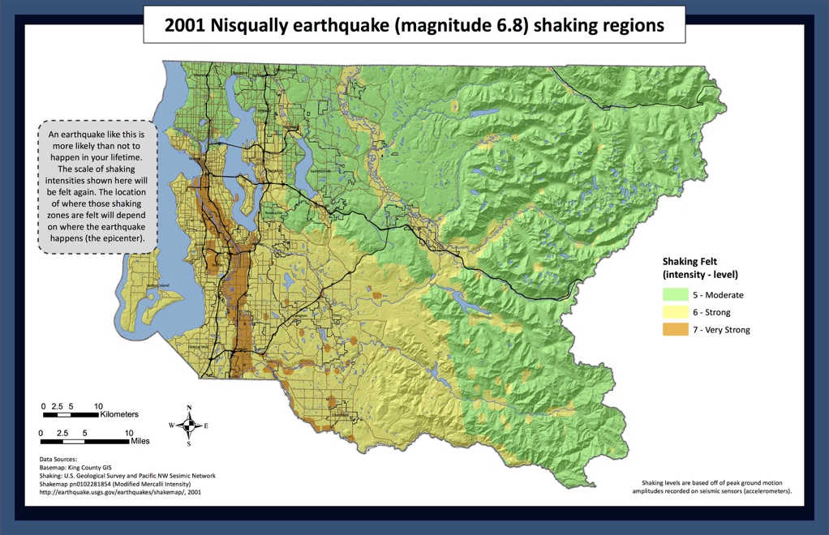

|  |  |
| --- | --- |
| Intensity 5 | Có **KHẢ NĂNG CAO** (84%) là sẽ có một trận động đất có cường độ 6.5+ xảy ra trong 50 năm tới. Nó sẽ có cảm giác tương tự như trận động đất Nisqually M6.8 xảy ra vào năm 2001. Gần như tất cả mọi người ở đây đều cảm nhận được rung chấn trung bình. **Cửa sẽ đu đưa, tranh treo trên tường sẽ rung lắc và các đồ vật nhỏ có thể rơi xuống. Thiệt hại nhẹ**. [(bản đồ)](https://hazardready.org/seattle/static/img/data/Earthquake_Nisqually.jpg) |
| Intensity 6 | Có **KHẢ NĂNG CAO** (84%) là sẽ có một trận động đất có cường độ 6.5+ xảy ra trong 50 năm tới. Nó sẽ có cảm giác tương tự như trận động đất Nisqually M6.8 xảy ra vào năm 2001. **Rung chấn mạnh sẽ khiến việc đi bộ tại đây trở nên khó khăn. Sách vở, đồ thuỷ tinh và các đồ vật sẽ rơi từ trên giá xuống. Cửa tủ và ngăn kéo sẽ bị mở tung**. Một số ống khói và công trình xây dựng yếu kém sẽ bị hư hại.[(bản đồ)](https://hazardready.org/seattle/static/img/data/Earthquake_Nisqually.jpg) |
| Intensity 7 | Có **KHẢ NĂNG CAO** (84%) là sẽ có một trận động đất có cường độ 6.5+ xảy ra trong 50 năm tới. Nó sẽ có cảm giác tương tự như trận động đất Nisqually M6.8 xảy ra vào năm 2001. **Rung chấn cực mạnh sẽ khiến việc đứng vững trở nên khó khăn. Đồ nội thất sẽ di chuyển và nhiều đồ vật sẽ rơi từ trên giá sách xuống.** Các công trình xây dựng yếu kém sẽ bị hư hại nặng nề và các công trình bình thường sẽ bị hư hại ở mức trung bình. [(bản đồ)](https://hazardready.org/seattle/static/img/data/Earthquake_Nisqually.jpg) |

## Rung Chấn Động Đất Cascadia

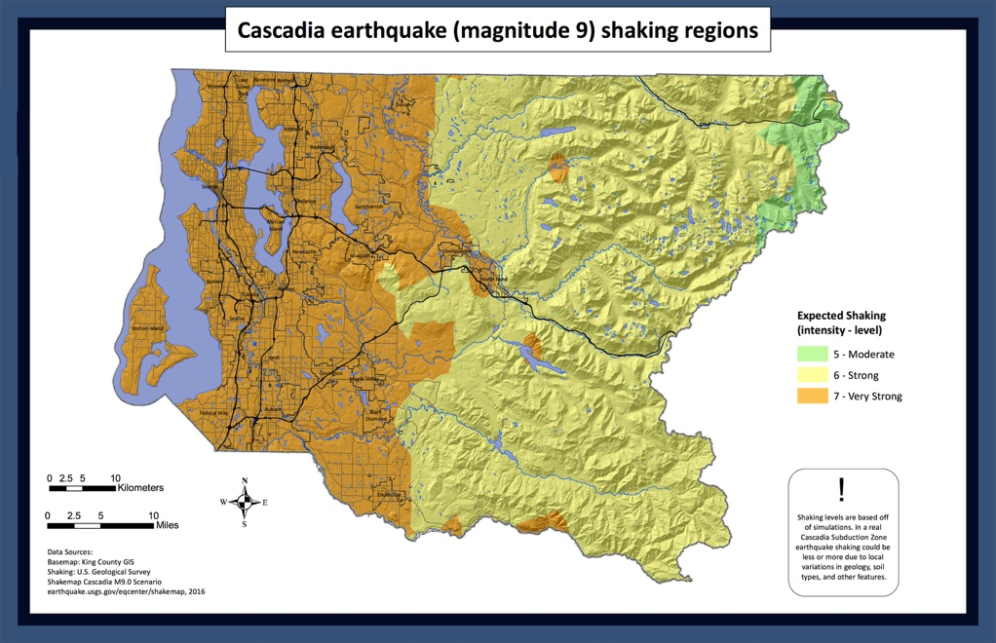

|  |  |
| --- | --- |
| Intensity 5 | Có **KHẢ NĂNG TRUNG BÌNH** (10-30%) là sẽ có một trận động đất Cascadia với cường độ 8+ xảy ra tại khu vực Tây Bắc trong 50 năm tới. **Khi một trận động đất như vậy xảy ra, bạn sẽ cảm thấy rung chấn trung bình kéo dài trong nhiều phút tại đây. Các đồ vật không được cố định sẽ rơi từ trên giá xuống. Cửa tủ có thể va đập đóng, mở liên tục**. Có thể bị mất điện và nước trong vài ngày cho tới vài tuần. [(bản đồ)](https://hazardready.org/seattle/static/img/data/Earthquake_Cascadia.jpg) |
| Intensity 6 | Có **KHẢ NĂNG TRUNG BÌNH** (10-30%) là sẽ có một trận động đất Cascadia với cường độ 8+ xảy ra tại khu vực Tây Bắc trong 50 năm tới. **Khi một trận động đất như vậy xảy ra, bạn sẽ cảm thấy sự rung lắc mạnh kéo dài trong nhiều phút. Việc đi bộ sẽ trở nên khó khăn. Nhiều công trình xây dựng không có cốt thép sẽ bị hư hại và con người có thể bị thương**. Sẽ mất điện và nước trong vài ngày cho tới vài tuần. [(bản đồ)](https://hazardready.org/seattle/static/img/data/Earthquake_Cascadia.jpg) |
| Intensity 7 | Có **KHẢ NĂNG TRUNG BÌNH** (10-30%) là sẽ có một trận động đất Cascadia với cường độ 8+ xảy ra tại khu vực Tây Bắc trong 50 năm tới. **Khi một trận động đất như vậy xảy ra, bạn sẽ cảm thấy rung chấn cực mạnh kéo dài trong nhiều phút tại đây. Khó có thể đứng vững được và nhiều người sẽ bị thương. Gạch và mảnh vụn thuỷ tinh sẽ rơi đầy đường**. Sẽ mất điện và nước trong vài ngày cho tới vài tuần. [(bản đồ)](https://hazardready.org/seattle/static/img/data/Earthquake_Cascadia.jpg) |

## Trường hợp xấu nhất: Mô phỏng trận động đất có cường độ 7.2 độ Richter tại Phay Seattle

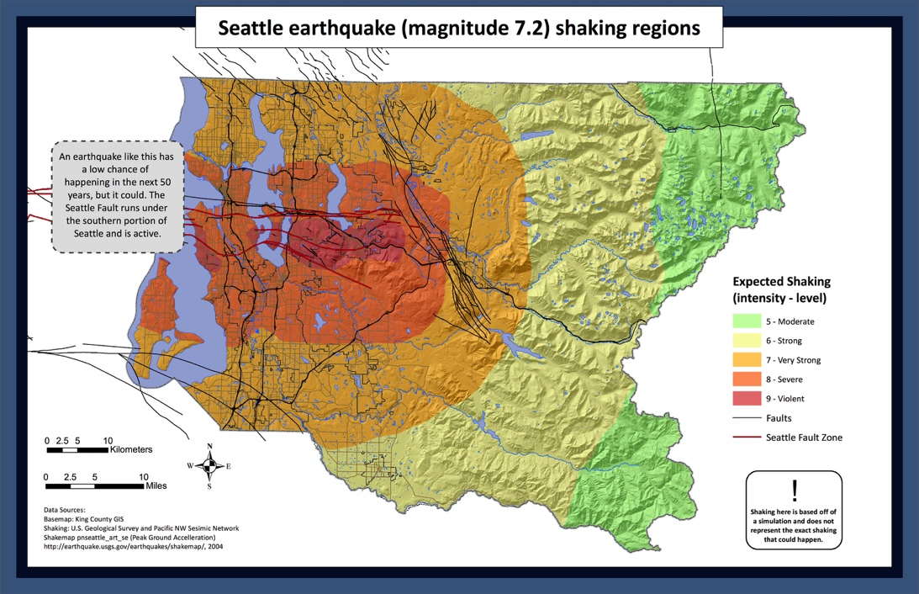

|  |  |
| --- | --- |
| Intensity 5 | Có **KHẢ NĂNG THẤP** (5%) là sẽ có một trận động đất với cường độ 7+ xảy ra tại Phay Seattle trong 50 năm tới, nhưng nếu nó xảy ra, sức tàn phá sẽ rất lớn. **Gần như tất cả mọi người sẽ cảm nhận được rung chấn vừa phải. Cửa sẽ đu đưa, tranh treo trên tường sẽ rung lắc và các đồ vật nhỏ có thể rơi xuống. Thiệt hại nhẹ**. [(bản đồ)](https://hazardready.org/seattle/static/img/data/Earthquake_Seattle.jpg) |
| Intensity 6 | Có **KHẢ NĂNG THẤP** (5%) là sẽ có một trận động đất với cường độ 7+ xảy ra tại Phay Seattle trong 50 năm tới, nhưng nếu nó xảy ra, sức tàn phá sẽ rất lớn. Rung chấn mạnh sẽ khiến việc đi bộ khó khăn. **Sách vở, đồ thuỷ tinh và các đồ vật sẽ rơi từ trên giá xuống. Một số ống khói và công trình xây dựng yếu kém sẽ bị hư hại.** [(bản đồ)](https://hazardready.org/seattle/static/img/data/Earthquake_Seattle.jpg) |
| Intensity 7 | Có **KHẢ NĂNG THẤP** (5%) là sẽ có một trận động đất với cường độ 7+ xảy ra tại Phay Seattle trong 50 năm tới, nhưng nếu nó xảy ra, sức tàn phá sẽ rất lớn. **Rung chấn mạnh sẽ khiến việc đứng vững trở nên khó khăn. Đồ nội thất sẽ di chuyển và đồ vật sẽ bị rơi**. Các công trình xây dựng yếu kém sẽ bị hư hại nặng và các công trình bình thường sẽ bị hư hại ở mức trung bình. [(bản đồ)](https://hazardready.org/seattle/static/img/data/Earthquake_Seattle.jpg)  [lick on this image to be taken to a video of a simulated magnitude 7 earthquake and the impacts along the Alaskan Way Viaduct](https://www.youtube.com/watch?v=hos_uIKwC-c) |
| Intensity 8 | Có **KHẢ NĂNG THẤP** (5%) là sẽ có một trận động đất với cường độ 7+ xảy ra tại Phay Seattle trong 50 năm tới, nhưng nếu nó xảy ra, sức tàn phá sẽ rất lớn. **Rung chấn nghiêm trọng sẽ khiến việc đứng vững hay lái xe trở nên khó khăn. Các đồ nội thất nặng sẽ bị xáo trộn. Các phần của những công trình** [**URM**](http://www.seattle.gov/dpd/codesrules/changestocode/unreinforcedmasonrybuildings/whatwhy/) **sẽ sập và những ngôi nhà có khung gỗ sẽ dịch chuyển trên móng.**[(bản đồ)](https://hazardready.org/seattle/static/img/data/Earthquake_Seattle.jpg)  [lick on this image to be taken to a video of a simulated magnitude 7 earthquake and the impacts along the Alaskan Way Viaduct](https://www.youtube.com/watch?v=hos_uIKwC-c) |
| Intensity 9 | Có **KHẢ NĂNG THẤP** (5%) là sẽ có một trận động đất với cường độ 7+ xảy ra tại Phay Seattle trong 50 năm tới, nhưng nếu nó xảy ra, sức tàn phá sẽ rất lớn. **Rung chấn mãnh liệt sẽ gây hoảng loạn trên diện rộng và các vết nứt có thể hình thành trên mặt đất. Sạt lở đất sẽ xảy ra trên các sườn núi dốc và hiện tượng hoá lỏng đất sẽ xảy ra đối với đất bão hoà.** [(bản đồ)](https://hazardready.org/seattle/static/img/data/Earthquake_Seattle.jpg)  [lick on this image to be taken to a video of a simulated magnitude 7 earthquake and the impacts along the Alaskan Way Viaduct](https://www.youtube.com/watch?v=hos_uIKwC-c) |

## Sóng Thần tại Phay Seattle

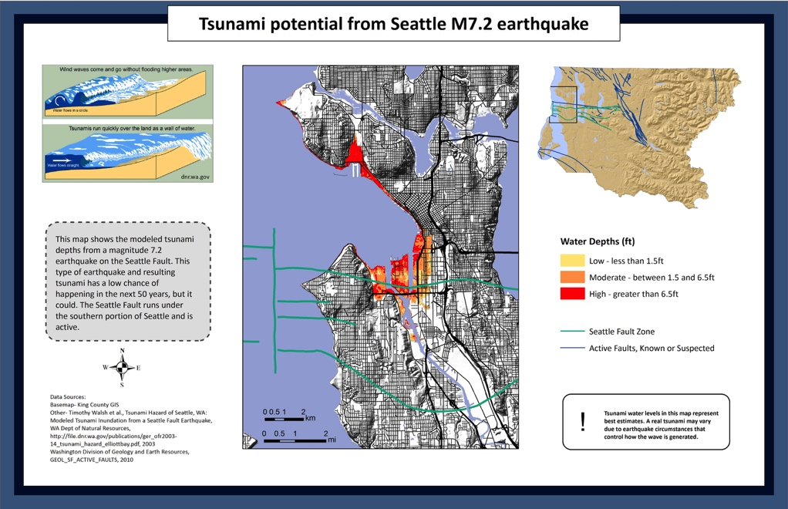

|  |  |
| --- | --- |
| 1, High (depth>=6.5feet) | Bạn sống tại khu vực **có nguy cơ xảy ra sóng thần CAO**. Mực nước sẽ dâng cao trên đầu bạn trong vài phút hoặc vài chục phút sau khi động đất xảy ra. Khi rung chấn ngừng, NGAY LẬP TỨC DI TẢN lên vùng đất cao. [(bản đồ)](https://hazardready.org/seattle/static/img/data/Earthquake_Tsunami.jpg) |
| 2, Mod (1/5 < depth < 6.5 feet) | Bạn sống tại khu vực **có nguy cơ xảy ra sóng thần CAO**. Mực nước sẽ dâng cao trên đầu gối cho tới đầu bạn trong vài phút hoặc vài chục phút sau khi động đất xảy ra. Khi rung chấn ngừng, NGAY LẬP TỨC DI TẢN lên vùng đất cao. [(bản đồ)](https://hazardready.org/seattle/static/img/data/Earthquake_Tsunami.jpg) |
| 3, Low (depth < 1.5 feet) | Bạn sống tại **khu vực có nguy cơ xảy ra sóng thần CAO**. Mực nước sẽ dâng lên tới đầu gối bạn với tốc độ dòng nước nhanh đến mức có thể quật ngã bạn. Bạn có vài phút tới vài chục phút để DI TẢN đến vùng đất cao. [(bản đồ)](https://hazardready.org/seattle/static/img/data/Earthquake_Tsunami.jpg) |
| 4, Tsunami Study Area (no 5, tsunami) | **Bạn sống ngoài khu vực được đánh dấu trên bản đồ là có nguy cơ cao xảy ra sóng thần**, nhưng những con sóng thần có thể thiên biến vạn hoá. Bạn sống hoặc làm việc tại khu vực có độ cao thấp (trong vòng 30 ft so với mặt nước biển) gần biển phải không? Nếu đúng vậy, NGAY LẬP TỨC DI TẢN tới vùng đất cao sau khi trận động đất lớn xảy ra. [(bản đồ)](https://hazardready.org/seattle/static/img/data/Earthquake_Tsunami.jpg) |
| 5, Quarter mile coastline buffer | **Bạn sống chỉ cách bờ biển một phần tư dặm**. Nếu bạn sống tại khu vực có độ cao thấp (trong vòng 30 ft so với mặt nước biển), thì bạn có nguy cơ bị sóng thần tấn công sau khi một trận động đất xảy ra gần đó. Ngay lập tức tìm kiếm vùng đất cao. [(bản đồ)](https://hazardready.org/seattle/static/img/data/Earthquake_Tsunami.jpg) |
| 7, Ocean | Nếu bạn đang ở trên thuyền trong một trận động đất, bạn có thể thấy một cơn sóng thần di chuyển với tốc độ nhanh chóng. Đưa ra hành động theo đó. [(bản đồ)](https://hazardready.org/seattle/static/img/data/Earthquake_Tsunami.jpg) |

## Hoá lỏng đất

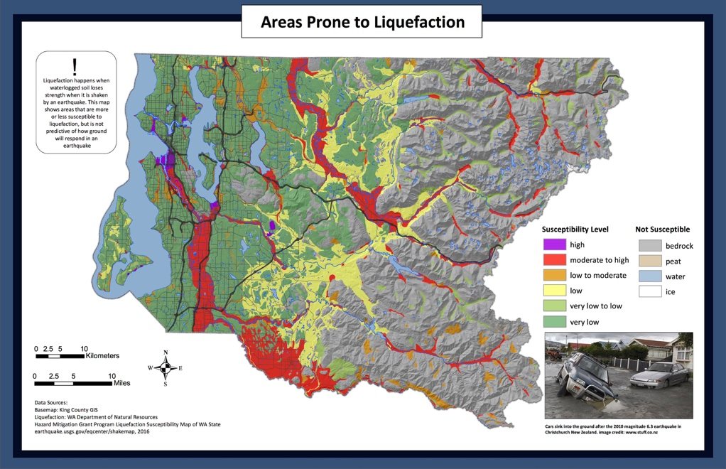

|  |  |
| --- | --- |
| High | **Khả năng: CAO**  Đất khi rung lắc sẽ trở nên rất không ổn định và hoạt động giống cát lún. Nước chứa đầy cát sẽ dâng lên qua các vết nức trên đường phố. [(bản đồ)](https://hazardready.org/seattle/static/img/data/Earthquake_liquefaction.jpg) |
| Moderate - High | **Khả năng: TRUNG BÌNH - CAO**  Đất khi rung lắc sẽ trở nên không ổn định. Hiện tượng này sẽ làm giảm khả năng của đất trong việc giữ nhà cửa, phương tiện và các cấu trúc khác. Nước chứa đầy cát sẽ dâng lên qua các vết nức trên đường phố. [(bản đồ)](https://hazardready.org/seattle/static/img/data/Earthquake_liquefaction.jpg) |
| Low -Moderate | **Khả năng: THẤP - TRUNG BÌNH**  Hiện tượng hoá lỏng đất có khả năng sẽ xảy ra tại đây. Việc rung lắc có thể khiến đất trở nên không ổn định. Các con đường có thể rạn nứt và bị hư hại.[(bản đồ)](https://hazardready.org/seattle/static/img/data/Earthquake_liquefaction.jpg) |
| Low | **Khả năng: THẤP**  Trừ khi rung chấn có cường độ mạnh, nếu không có rất ít khả năng xảy ra hiện tượng hoá lỏng đất tại đây. [(bản đồ)](https://hazardready.org/seattle/static/img/data/Earthquake_liquefaction.jpg) |
| Very Low -Low | **Khả năng: RẤT THẤP - THẤP**  Trừ khi rung chấn có cường độ rất mạnh, nếu không có rất ít khả năng xảy ra hiện tượng hoá lỏng đất tại đây. [(bản đồ)](https://hazardready.org/seattle/static/img/data/Earthquake_liquefaction.jpg) |
| Very Low | **Khả năng: RẤT THẤP**  Trừ khi rung chấn có cường độ rất mạnh, nếu không có rất ít khả năng xảy ra hiện tượng hoá lỏng đất tại đây. [(bản đồ)](https://hazardready.org/seattle/static/img/data/Earthquake_liquefaction.jpg) |
| Bedrock | **Khả năng: KHÔNG**  Khu vực này nằm trên vùng đá gốc, đá cứng nằm dưới lớp đất và trầm tích. Khu vực này sẽ không xảy ra hiện tượng hoá lỏng đất. [(bản đồ)](https://hazardready.org/seattle/static/img/data/Earthquake_liquefaction.jpg) |
| Peat | **Khả năng: KHÔNG**  Khu vực này nằm trên than bùn, một chất giống như đất có màu đen hình thành từ các vật chất hữu cơ. Đất có thể uốn lượn nhưng không bị hoá lỏng. [(bản đồ)](https://hazardready.org/seattle/static/img/data/Earthquake_liquefaction.jpg) |
| Ice | **Khả năng: KHÔNG**  Khu vực này hình thành từ băng và sẽ không bị hoá lỏng. [(bản đồ)](https://hazardready.org/seattle/static/img/data/Earthquake_liquefaction.jpg) |

**Nguồn định nghĩa thế nào là cao-thấp:**

<http://geomaps.wr.usgs.gov/sfgeo/liquefaction/susceptibility.html>

## Các Cấu Trúc Không Ổn Định

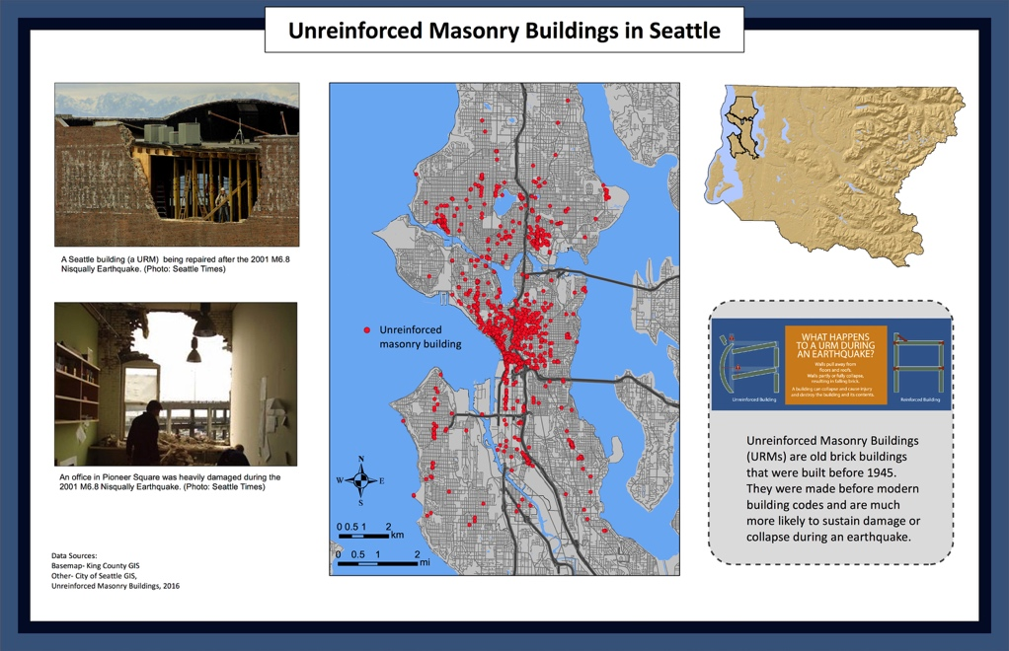

|  |  |
| --- | --- |
| 0-10/sq mile | **MẬT ĐỘ RẤT THẤP: 0 đến 10 công trình xây dựng không có cốt thép (URM) trên một dặm vuông**.  Đối với loại công trình này, rung chấn động đất mạnh có thể khiến các bức tường gạch hoặc mái nhà bị sập. Đống đổ nát vương vãi đầy đường. Xem vị trí của các công trình URM [gần bạn nhất](http://seattlecitygis.maps.arcgis.com/apps/MapSeries/index.html?appid=0489a95dad4e42148dbef571076f9b5b) và liệu rằng chúng có được lắp đặt thêm gì mới không. [(bản đồ)](https://hazardready.org/seattle/static/img/data/Earthquake_URM.jpg) |
| 10-25/sq mi | **MẬT ĐỘ THẤP: 10 đến 25 công trình xây dựng không có cốt thép (URM) trên một dặm vuông.**  Đối với loại công trình này, rung chấn động đất mạnh có thể khiến các bức tường gạch hoặc mái nhà bị sập. Đống đổ nát vương vãi đầy đường. Xem vị trí của các công trình URM [gần bạn nhất](http://seattlecitygis.maps.arcgis.com/apps/MapSeries/index.html?appid=0489a95dad4e42148dbef571076f9b5b) và liệu rằng chúng có được lắp đặt thêm gì mới không. [(bản đồ)](https://hazardready.org/seattle/static/img/data/Earthquake_URM.jpg) |
| 25-50/sq mi | **MẬT ĐỘ TRUNG BÌNH: 25 đến 50 công trình xây dựng không có cốt thép (URM) trên một dặm vuông**.  Đối với loại công trình này, rung chấn động đất mạnh có thể khiến các bức tường gạch hoặc mái nhà bị sập. Đống đổ nát vương vãi đầy đường. Xem vị trí của các công trình URM [gần bạn nhất](http://seattlecitygis.maps.arcgis.com/apps/MapSeries/index.html?appid=0489a95dad4e42148dbef571076f9b5b) và liệu rằng chúng có được lắp đặt thêm gì mới không. [(bản đồ)](https://hazardready.org/seattle/static/img/data/Earthquake_URM.jpg) |
| 50-100/sq mi | **MẬT ĐỘ CAO: 50 đến 100 công trình xây dựng không có cốt thép (URM) trên một dặm vuông**.  Nếu bạn ở trong một công trình URM khi một trận động đất diễn ra, hãy làm theo quy tắc Cúi Thấp, Bảo Vệ Đầu và Cơ Thể, và Bám Chặt. Trong các công trình này, rung lắc động đất mạnh có thể khiến tường gạch và mái nhà bị sập. Đống đổ nát vương vãi đầy đường. Xem vị trí của các công trình URM [gần bạn nhất](http://seattlecitygis.maps.arcgis.com/apps/MapSeries/index.html?appid=0489a95dad4e42148dbef571076f9b5b) và liệu rằng chúng có được lắp đặt thêm gì mới không. [(bản đồ)](https://hazardready.org/seattle/static/img/data/Earthquake_URM.jpg) |
| 100-250/sq mi | **MẬT ĐỘ RẤT CAO: 100 đến 250 công trình xây dựng không có cốt thép (URM) trên một dặm vuông**.  Nếu bạn ở trong một công trình URM khi một trận động đất diễn ra, hãy làm theo quy tắc Cúi Thấp, Bảo Vệ Đầu và Cơ Thể, và Bám Chặt. Trong các công trình này, rung lắc động đất mạnh có thể khiến tường gạch và mái nhà bị sập. Đống đổ nát vương vãi đầy đường. Xem vị trí của các công trình URM [gần bạn nhất](http://seattlecitygis.maps.arcgis.com/apps/MapSeries/index.html?appid=0489a95dad4e42148dbef571076f9b5b) và liệu rằng chúng có được lắp đặt thêm gì mới không. [(bản đồ)](https://hazardready.org/seattle/static/img/data/Earthquake_URM.jpg) |

## Dấu Hiệu Cảnh Báo

|  |
| --- |
| Các nhà khoa học không thể tiên lượng được khi nào thì một trận động đất sẽ xảy ra, vì vậy hãy cảnh giác và nếu bạn cảm nhận thấy có rung lắc, hãy làm theo quy tắc cúi thấp, bảo vệ đầu và cơ thể, và bám chặt. Một hệ thống cảnh báo sớm hiện đang được phát triển cho khu vực Bờ Tây (West Coast). Bạn có thể tìm hiểu thêm [tại đây](http://earthquake.usgs.gov/research/earlywarning/). |

## Các Trận Động Đất Lịch Sử

|  |
| --- |
| Kể từ năm 1870, 15 trận động đất mạnh (có cường độ trên 5 độ Richter) đã xảy ra tại Tiểu Bang Washington. Các câu chuyện của người bản địa cũng nhắc tới một trận động đất cực mạnh (có cường độ trên 8 độ Richter) và sóng thần xảy ra sau đó vào năm 1700. |

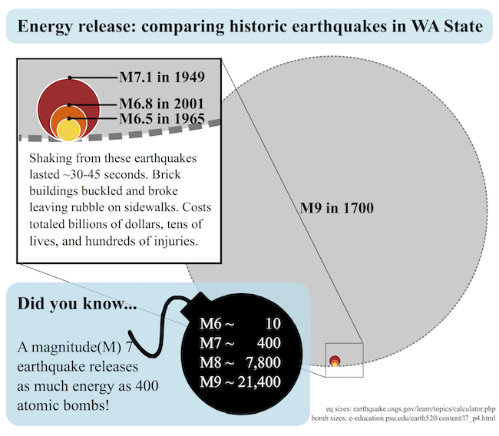

## Chuẩn Bị Ứng Phó Với Động Đất

|  |  |
| --- | --- |
| Before | 1. **THỰC HÀNH** - Cảnh giác và thực hành "Cúi Thấp, Bảo Vệ Đầu và Cơ Thể, và Bám Chặt" 2. **KẾ HOẠCH** - Lập một kế hoạch ([cho người lớn](http://www.fema.gov/media-library-data/0e3ef555f66e22ab832e284f826c2e9e/FEMA_plan_parent_508_071513.pdf) & [cho trẻ em](http://www.fema.gov/media-library-data/a260e5fb242216dc62ae380946806677/FEMA_plan_child_508_071513.pdf)) và chuẩn bị một [bộ vật dụng cần thiết](http://www.seattle.gov/Documents/Departments/Emergency/Preparedness/FamilyPlans/FamilyDisasterSuppliesKitRedCross.pdf) 3. **CHUẨN BỊ** - Cố định các đồ vật có thể bị rơi và biết vị trí tắt các tiện ích sinh hoạt. |
| During | * **Ở TRONG NHÀ - Ở NGUYÊN ĐÓ!** Hãy núp dưới một chiếc bàn vững chắc hoặc bàn ở cách xa các đồ vật có thể đổ lên người bạn và bám chặt. ĐỪNG chạy ra ngoài trước khi ngừng rung chấn. * **Ở NGOÀI TRỜI - ĐẾN NƠI THOÁNG ĐÃNG**  ở cách xa các toà nhà, đường dây điện, ống khói hoặc những thứ có thể đổ lên người bạn. * **ĐANG LÁI XE - CẨN THẬN DỪNG XE LẠI** (không dừng dưới cầu, cầu vượt, đường dây điện, v.v.) và Ở NGUYÊN TRONG PHƯƠNG TIỆN. * **Ở GẦN BIỂN** - Làm theo các hướng dẫn trên cho tới khi rung chấn ngừng. Sau đó **DI CHUYỂN TỚI VÙNG ĐẤT CAO**.   his is a panel of four cartoon images showing what to do during an earthquake if inside, outside, driving, or near the ocean. |
| After | **CHUẨN BỊ CHO DƯ CHẤN** (các trận động đất xảy ra sau trận động đất chính khá phổ biến và có thể gây ra thiệt hại lớn hơn so với trận động đất đầu tiên).   * Các đường dây điện thoại sẽ bị quá tải; **nhắn tin có thể là một phương pháp hiệu quả để liên lạc với gia đình.** * Kiểm tra bản thân và những người khác xem có ai bị thương không. * Khi đã an toàn, **xem các bản tin** qua đài chạy pin, vô tuyến, mạng xã hội, và cảnh báo tin nhắn qua điện thoại để biết các thông tin khẩn cấp. * Lực lượng phản ứng khẩn cấp sẽ bận rộn. **Dựa vào bạn bè và hàng xóm** để được hỗ trợ trong vài giờ hoặc vài ngày sau động đất. * **Kiểm soát các tiện ích sinh hoạt nếu cần**. Tìm hiểu thêm về thời gian và cách [kiểm soát khí ga và nước sau khi động xảy ra](http://www.seattle.gov/emergency-management/preparedness/prepare-your-home). * Xem [video này](https://www.fema.gov/media-library/assets/videos/98767) để tìm hiểu về động đất và những việc cần làm **TRONG** và **SAU** động đất. |

## Các Trung Tâm (ví dụ)

|  |  |
| --- | --- |
| Local Resources | Các Trung Tâm Khẩn Cấp Cộng Đồng là nơi mà mọi người có thể tập trung sau một thảm hoạ để giúp đỡ lẫn nhau.  TRUNG TÂM GẦN BẠN NHẤT LÀ:  **Nhà Thờ Hope Lutheran (Trung Tâm Alaska Junction)**  **Vị Trí của Trung Tâm: 4456 42nd Ave SW, Seattle, WA 98116**  **Người Đứng Đầu Trung Tâm: Cần Tuyển Tình Nguyện Viên**  **Email:** [**info@seattleemergencyhubs.org**](mailto:info@seattleemergencyhubs.org)  **Điện thoại: Thông báo sau**  **Trang web:** [**http://seattleemergencyhubs.org**](http://seattleemergencyhubs.org/) |

# Lũ Lụt

## Trong đời bạn: Trận lũ với nguy cơ xảy ra là 1%

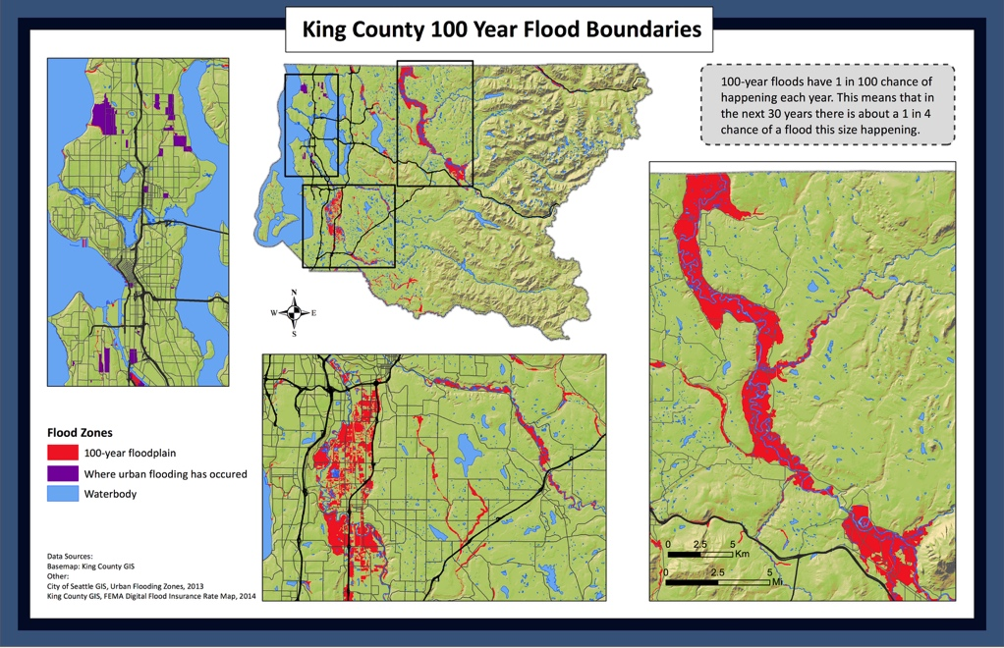

|  |  |
| --- | --- |
| River channel | **Có khả năng cao xảy ra lũ lụt tại đây. Nó nằm tại vùng ngập của trận lũ với nguy cơ xảy ra là 1%.** Điều này có nghĩa là có 25% khả năng nước lũ sẽ dâng tới đây trong vòng 30 năm tới [(bản đồ)](https://hazardready.org/seattle/static/img/data/Flood_100yr.jpg). Đăng ký để nhận cảnh báo về lũ lụt qua [email hoặc tin nhắn](https://green2.kingcounty.gov/floodalertsystem/) hoặc tải về [ứng dụng cảnh báo lũ lụt](http://kingcounty.gov/services/environment/water-and-land/flooding/warning-system/app.aspx) trên điện thoại thông minh của bạn. |
| 100-yr floodplain | **Có khả năng cao xảy ra lũ lụt tại đây.** Nó nằm tại vùng ngập của trận lũ với nguy cơ xảy ra là 1%. Điều này có nghĩa là có 25% khả năng nước lũ sẽ dâng tới đây trong vòng 30 năm tới [(bản đồ)](https://hazardready.org/seattle/static/img/data/Flood_100yr.jpg). Đăng ký để nhận cảnh báo về lũ lụt qua [email hoặc tin nhắn](https://green2.kingcounty.gov/floodalertsystem/) hoặc tải về [ứng dụng cảnh báo lũ lụt](http://kingcounty.gov/services/environment/water-and-land/flooding/warning-system/app.aspx) trên điện thoại thông minh của bạn. |
| lake or pond | **Ít có khả năng lũ lụt sẽ xảy ra tại đây**. Mực nước có thể dâng cao một chút trong các trận lũ hoặc bão lớn. [(bản đồ)](https://hazardready.org/seattle/static/img/data/Flood_100yr.jpg) |
| reservoir | **Ít có khả năng lũ lụt sẽ xảy ra tại đây**. Mực nước trong hồ chứa có thể dâng cao một chút trong các trận lũ hoặc bão lớn. [(bản đồ)](https://hazardready.org/seattle/static/img/data/Flood_100yr.jpg) |
| waterbody | **Ít có khả năng lũ lụt sẽ xảy ra tại đây**. Mực nước có thể dâng cao một chút trong các trận lũ hoặc bão lớn. [(bản đồ)](https://hazardready.org/seattle/static/img/data/Flood_100yr.jpg) |
| bridge | **Các cây cầu có thể trở nên không an toàn khi lũ lụt xảy ra**. Nếu bạn nghi ngờ một cây cầu đã bị hư hại, hãy cẩn thận và báo cáo với Trung Tâm Cảnh Báo Lũ Lụt (Flood Warning Center) bằng cách gọi tới số điện thoại 206-296-8200 hoặc 800-945-9263. [(bản đồ)](https://hazardready.org/seattle/static/img/data/Flood_100yr.jpg) |
| land | **Khu vực này không nằm trong các khu vực có nguy cơ cao xảy ra lũ lụt>** [(bản đồ)](https://hazardready.org/seattle/static/img/data/Flood_100yr.jpg). NHƯNG nếu bạn sống gần một nhánh sông hoặc một con sông nhỏ, hãy cảnh giác vì khu vực đó có thể cũng bị lũ lụt. Xem [trang web Quản Lý Sông Hồ và Vùng Ngập](http://www.kingcounty.gov/depts/dnrp/wlr/sections-programs/river-floodplain-section.aspx) để biết thêm thông tin. |
| urban flooding | **Khu vực này đã từng bị lũ lụt khi các trận mưa lớn xảy ra tại Seattle**. Việc này có thể sẽ lại xảy ra nếu một cơn bão mạnh khiến nước tích tụ lại và thoát nước kém. Cuộn xuống để xem cách chuẩn bị. [(bản đồ)](https://hazardready.org/seattle/static/img/data/Flood_100yr.jpg) |

## Trường Hợp Xấu Nhất: Trận lũ với nguy cơ xảy ra là 0.2%

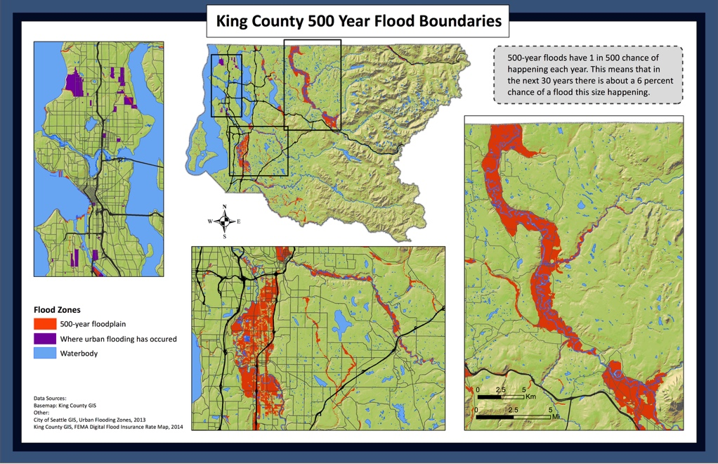

|  |  |
| --- | --- |
| River channel | Mưa, tuyết tan, hoặc cả hai hiện tượng đó khiến nước dâng cao nhanh chóng. Nước lũ cao hơn bờ sông, tràn vào các khu vực lân cận và gây ảnh hưởng tới đường xá. **Khu vực này nằm trong bản đồ vùng ngập của trận lũ có nguy cơ xảy ra là 0.2% và sẽ xảy ra lũ lụt.** Có 6% khả năng bạn sẽ thấy một trận lũ có quy mô như vậy xảy ra trong 30 năm tới. [(bản đồ)](https://hazardready.org/seattle/static/img/data/Flood_500yr.jpg) |
| 100-yr floodplain | Mưa, tuyết tan, hoặc cả hai hiện tượng đó khiến nước dâng cao nhanh chóng. Nước lũ cao hơn bờ sông, tràn vào các khu vực lân cận và gây ảnh hưởng tới đường xá. **Khu vực này nằm trong bản đồ vùng ngập của trận lũ có nguy cơ xảy ra là 0.2% và sẽ xảy ra lũ lụt.** Có 6% khả năng bạn sẽ thấy một trận lũ có quy mô như vậy xảy ra trong 30 năm tới. [(bản đồ)](https://hazardready.org/seattle/static/img/data/Flood_500yr.jpg) |
| lake or pond | Các nhánh sông, suối, và sông gần đó đang tràn nước. Điều này khiến mọi người không thể đi qua đường xá được[(bản đồ)](https://hazardready.org/seattle/static/img/data/Flood_500yr.jpg) . Đăng ký để nhận cảnh báo về lũ lụt qua [email hoặc tin nhắn](https://green2.kingcounty.gov/floodalertsystem/) hoặc tải về [ứng dụng cảnh báo lũ lụt](http://kingcounty.gov/services/environment/water-and-land/flooding/warning-system/app.aspx) trên điện thoại thông minh của bạn. |
| reservoir | **Không có khả năng xảy ra lũ lụt tại đây**. Các trận bão lớn có thể khiến nước trong các nhánh sông, suối và sông gần đó dâng lên. Mưa to có thể tạo ra các vũng nước tù trên đường phố. Nếu bạn phát hiện xảy ra lũ lụt cục bộ, hãy gọi tới Trung Tâm Cảnh Báo Lũ Lụt Quận King qua số điện thoại 206-296-8200 hoặc 800-945-9263. [(bản đồ)](https://hazardready.org/seattle/static/img/data/Flood_500yr.jpg) |
| waterbody | **Không có khả năng xảy ra lũ lụt tại đây**. Các trận bão lớn có thể khiến nước trong các nhánh sông, suối và sông gần đó dâng lên. Mưa to có thể tạo ra các vũng nước tù trên đường phố. Nếu bạn phát hiện xảy ra lũ lụt cục bộ, hãy gọi tới Trung Tâm Cảnh Báo Lũ Lụt Quận King qua số điện thoại 206-296-8200 hoặc 800-945-9263. [(bản đồ)](https://hazardready.org/seattle/static/img/data/Flood_500yr.jpg) |
| bridge | **Không có khả năng xảy ra lũ lụt tại đây**. Các trận bão lớn có thể khiến nước trong các nhánh sông, suối và sông gần đó dâng lên. Mưa to có thể tạo ra các vũng nước tù trên đường phố. Nếu bạn phát hiện xảy ra lũ lụt cục bộ, hãy gọi tới Trung Tâm Cảnh Báo Lũ Lụt Quận King qua số điện thoại 206-296-8200 hoặc 800-945-9263. [(bản đồ)](https://hazardready.org/seattle/static/img/data/Flood_500yr.jpg) |
| land | **Không có khả năng xảy ra lũ lụt tại đây**. Các trận bão lớn có thể khiến nước trong các nhánh sông, suối và sông gần đó dâng lên. Mưa to có thể tạo ra các vũng nước tù trên đường phố. Nếu bạn phát hiện xảy ra lũ lụt cục bộ, hãy gọi tới Trung Tâm Cảnh Báo Lũ Lụt Quận King qua số điện thoại 206-296-8200 hoặc 800-945-9263. [(bản đồ)](https://hazardready.org/seattle/static/img/data/Flood_500yr.jpg) |
| urban flooding | **Khu vực này dễ xảy ra ngập lụt đô thị**. Bão càng lớn, bạn càng thấy ngập lụt xảy ra nhiều ở gần đây. [(bản đồ)](https://hazardready.org/seattle/static/img/data/Flood_500yr.jpg) |

## Nguy Cơ Xói Mòi/Khu Vực Di Chuyển Kênh Lạch

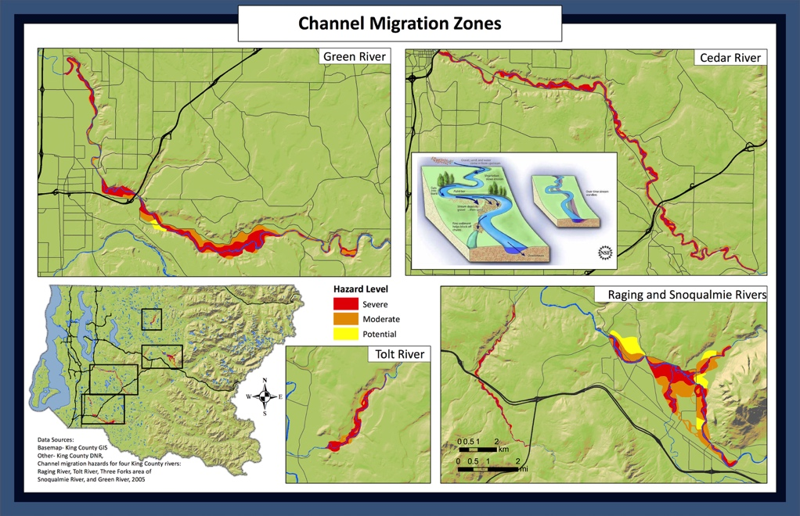

|  |  |
| --- | --- |
| Severe, Cedar River | Giống như vạn vật, các con sông chảy theo đường ít vật cản nhất và thay đổi hoạt động theo thời gian. Chúng thay đổi nhiều nhất trong và sau các trận lũ. **Có khả năng cao là Sông Cedar sẽ chảy qua vùng này trong tương lai.** [(bản đồ)](https://hazardready.org/seattle/static/img/data/Flood_CMZ.jpg) |
| Severe, Green River | Giống như vạn vật, các con sông chảy theo đường ít vật cản nhất và thay đổi hoạt động theo thời gian. Chúng thay đổi nhiều nhất trong và sau các trận lũ. **Có khả năng cao là Sông Green sẽ chảy qua vùng này trong tương lai.** [(bản đồ)](https://hazardready.org/seattle/static/img/data/Flood_CMZ.jpg) |
| Severe, Raging River | Giống như vạn vật, các con sông chảy theo đường ít vật cản nhất và thay đổi hoạt động theo thời gian. Chúng thay đổi nhiều nhất trong và sau các trận lũ. **Có khả năng cao là Sông Raging sẽ chảy qua vùng này trong tương lai.** [(bản đồ)](https://hazardready.org/seattle/static/img/data/Flood_CMZ.jpg) |
| Severe, Snoqualmie River | Giống như vạn vật, các con sông chảy theo đường ít vật cản nhất và thay đổi hoạt động theo thời gian. Chúng thay đổi nhiều nhất trong và sau các trận lũ. **Có khả năng cao là Sông Snoqualmie sẽ chảy qua vùng này trong tương lai.** [(bản đồ)](https://hazardready.org/seattle/static/img/data/Flood_CMZ.jpg) |
| Severe, Tolt River | Giống như vạn vật, các con sông chảy theo đường ít vật cản nhất và thay đổi hoạt động theo thời gian. Chúng thay đổi nhiều nhất trong và sau các trận lũ. **Có khả năng cao là Sông Tolt sẽ chảy qua vùng này trong tương lai.** [(bản đồ)](https://hazardready.org/seattle/static/img/data/Flood_CMZ.jpg) |
| Moderate, Cedar River | Giống như vạn vật, các con sông chảy theo đường ít vật cản nhất và thay đổi hoạt động theo thời gian. Chúng thay đổi nhiều nhất trong và sau các trận lũ. **Có khả năng trung bình là Sông Cedar sẽ chảy qua vùng này trong tương lai.** [(bản đồ)](https://hazardready.org/seattle/static/img/data/Flood_CMZ.jpg) |
| Moderate, Green River | Giống như vạn vật, các con sông chảy theo đường ít vật cản nhất và thay đổi hoạt động theo thời gian. Chúng thay đổi nhiều nhất trong và sau các trận lũ. **Có khả năng trung bình là Sông Green sẽ chảy qua vùng này trong tương lai.** [(bản đồ)](https://hazardready.org/seattle/static/img/data/Flood_CMZ.jpg) |
| Moderate, Raging River | Giống như vạn vật, các con sông chảy theo đường ít vật cản nhất và thay đổi hoạt động theo thời gian. Chúng thay đổi nhiều nhất trong và sau các trận lũ. **Có khả năng trung bình là Sông Raging sẽ chảy qua vùng này trong tương lai.** [(bản đồ)](https://hazardready.org/seattle/static/img/data/Flood_CMZ.jpg) |
| Moderate, Snoqualmie River | Giống như vạn vật, các con sông chảy theo đường ít vật cản nhất và thay đổi hoạt động theo thời gian. Chúng thay đổi nhiều nhất trong và sau các trận lũ. **Có khả năng trung bình là Sông Snoqualmie sẽ chảy qua vùng này trong tương lai.** [(bản đồ)](https://hazardready.org/seattle/static/img/data/Flood_CMZ.jpg) |
| Moderate, Tolt River | Giống như vạn vật, các con sông chảy theo đường ít vật cản nhất và thay đổi hoạt động theo thời gian. Chúng thay đổi nhiều nhất trong và sau các trận lũ. **Có khả năng trung bình là Sông Tolt sẽ chảy qua khu vực này trong tương lai.** [(bản đồ)](https://hazardready.org/seattle/static/img/data/Flood_CMZ.jpg) |
| Potential, Green River | Giống như vạn vật, các con sông chảy theo đường ít vật cản nhất và thay đổi hoạt động theo thời gian. Chúng thay đổi nhiều nhất trong và sau các trận lũ. **Có khả năng thấp là Sông Green sẽ chảy qua vùng này trong tương lai.** [**(bản đồ)**](https://hazardready.org/seattle/static/img/data/Flood_CMZ.jpg) |
| Potential, Snoqualmie | Giống như vạn vật, các con sông chảy theo đường ít vật cản nhất và thay đổi hoạt động theo thời gian. Chúng thay đổi nhiều nhất trong và sau các trận lũ. **Có khả năng thấp là Sông Snoqualmie sẽ chảy qua vùng này trong tương lai.** [**(bản đồ)**](https://hazardready.org/seattle/static/img/data/Flood_CMZ.jpg) |
| Potential, Tolt River | Giống như vạn vật, các con sông chảy theo đường ít vật cản nhất và thay đổi hoạt động theo thời gian. Chúng thay đổi nhiều nhất trong và sau các trận lũ. **Có khả năng thấp là Sông Tolt sẽ chảy qua vùng này trong tương lai.** [**(bản đồ)**](https://hazardready.org/seattle/static/img/data/Flood_CMZ.jpg) |
| 500 feet from river, no study completed | Giống như vạn vật, các con sông chảy theo đường ít vật cản nhất và thay đổi hoạt động theo thời gian. **Chưa từng có nghiên cứu nào được thực hiện tại đây để kiểm tra xem dòng sông này có tràn ra ngoài theo thời gian hay không, nhưng hãy cảnh giác rằng việc này có thể xảy ra.** |
| River Channel | Vùng này nằm trong kênh nước hiện tại của con sông. Vị trí của con kênh con có thể thay đổi theo thời gian. [(bản đồ)](https://hazardready.org/seattle/static/img/data/Flood_CMZ.jpg) |

## Vỡ Đập (PMF=lũ lụt tối đa có thể xảy ra, tức là trường hợp kịch bản xấu nhất)

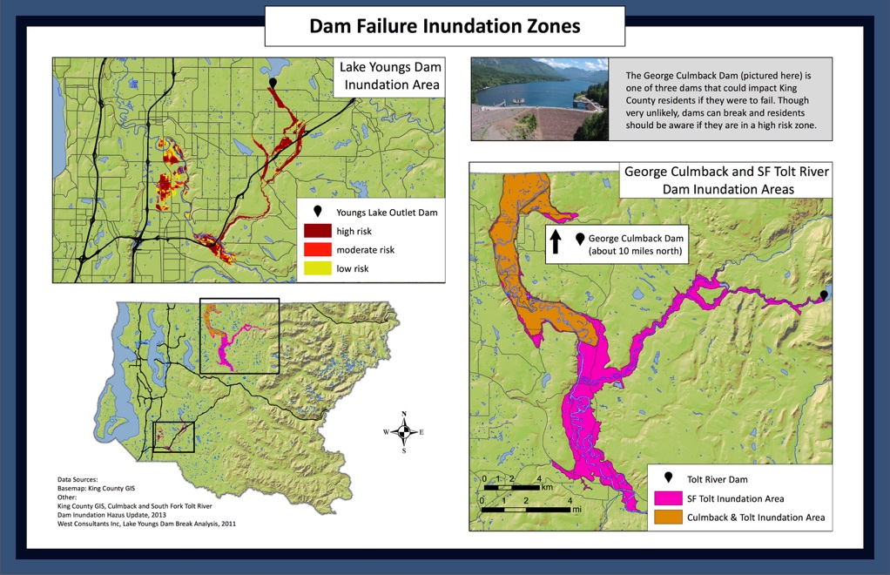

|  |  |
| --- | --- |
| Culmback Dam inundation area and tolt PMF | Trường hợp vỡ đập rất hiếm khi xảy ra. Tuy nhiên, nếu [Đập George Culmback](https://goo.gl/maps/X2HGtZX6Kyz) hoặc [Đập Sông Tolt](https://goo.gl/maps/DpotpRjYDvG2) bị vỡ thì khu vực này có thể xảy ra lũ lụt[(bản đồ)](https://hazardready.org/seattle/static/img/data/Flood_DamInundation.jpg). Đăng ký để nhận cảnh báo về lũ lụt qua [email hoặc tin nhắn](https://green2.kingcounty.gov/floodalertsystem/) hoặc tải về [ứng dụng cảnh báo lũ lụt](http://kingcounty.gov/services/environment/water-and-land/flooding/warning-system/app.aspx) trên điện thoại thông minh của bạn. |
| Lake Youngs dam low | Trường hợp vỡ đập rất hiếm khi xảy ra. Tuy nhiên, nếu [Đập Hồ Youngs](https://goo.gl/maps/RMaHnAY8RCp) bị vỡ, khu vực này có nguy cơ bị lũ lụt [(bản đồ)](https://hazardready.org/seattle/static/img/data/Flood_DamInundation.jpg). Đăng ký để nhận cảnh báo về lũ lụt qua [email hoặc tin nhắn](https://green2.kingcounty.gov/floodalertsystem/) hoặc tải về [ứng dụng cảnh báo lũ lụt](http://kingcounty.gov/services/environment/water-and-land/flooding/warning-system/app.aspx) trên điện thoại thông minh của bạn. |
| Lake youngs dam moderate | Trường hợp vỡ đập rất hiếm khi xảy ra. Tuy nhiên, nếu [Đập Hồ Youngs](https://goo.gl/maps/RMaHnAY8RCp) bị vỡ, khu vực này có nguy cơ trung bình bị lũ lụt [(bản đồ)](https://hazardready.org/seattle/static/img/data/Flood_DamInundation.jpg). Đăng ký để nhận cảnh báo về lũ lụt qua [email hoặc tin nhắn](https://green2.kingcounty.gov/floodalertsystem/) hoặc tải về [ứng dụng cảnh báo lũ lụt](http://kingcounty.gov/services/environment/water-and-land/flooding/warning-system/app.aspx) trên điện thoại thông minh của bạn. |
| Lake youngs dam high | Trường hợp vỡ đập rất hiếm khi xảy ra. Tuy nhiên, nếu [Đập Hồ Youngs](https://goo.gl/maps/RMaHnAY8RCp) bị vỡ, khu vực này có nguy cơ cao bị lũ lụt [(bản đồ)](https://hazardready.org/seattle/static/img/data/Flood_DamInundation.jpg). Đăng ký để nhận cảnh báo về lũ lụt qua [email hoặc tin nhắn](https://green2.kingcounty.gov/floodalertsystem/) hoặc tải về [ứng dụng cảnh báo lũ lụt](http://kingcounty.gov/services/environment/water-and-land/flooding/warning-system/app.aspx) trên điện thoại thông minh của bạn. Trường hợp vỡ đập rất hiếm khi xảy ra. |
| South Fork Tolt River Dam | Trường hợp vỡ đập rất hiếm khi xảy ra. Tuy nhiên, nếu [Đập Sông Tolt](https://goo.gl/maps/DpotpRjYDvG2) bị vỡ, khu vực này có thể bị lũ lụt [(bản đồ)](https://hazardready.org/seattle/static/img/data/Flood_DamInundation.jpg). Đăng ký để nhận cảnh báo về lũ lụt qua [email hoặc tin nhắn](https://green2.kingcounty.gov/floodalertsystem/) hoặc tải về [ứng dụng cảnh báo lũ lụt](http://kingcounty.gov/services/environment/water-and-land/flooding/warning-system/app.aspx) trên điện thoại thông minh của bạn. |

## Ảnh Hưởng Khí Hậu

|  |
| --- |
| Các cơn bão khốc liệt được dự đoán sẽ gia tăng trong 50 năm tới. Chúng sẽ gây mưa và tuyết. Các con sông sẽ có dòng chảy cao hơn dẫn tới lũ lụt nhiều hơn vào mùa Thu/Đông. Bấm vào hình ảnh để tìm hiểu thêm.  [limate Change Rivers Infographic](http://kingcounty.gov/services/environment/climate/why-act/infographic.aspx) |

## Dấu Hiệu Cảnh Báo

|  |
| --- |
| Trời đã liên tục mưa to hoặc mưa nhiều ngày rồi? Nhiệt độ tăng lên đã gây ra hiện tượng tuyết tan nhanh trên các ngọn núi? Mực nước trong các con sông tại địa phương nhìn có vẻ cao? Khả năng xảy ra lũ lụt có thể tăng lên. Theo dõi các bản tin từ dịch vụ thời tiết để biết các cảnh báo dành cho địa phương. |

## Chuẩn Bị Ứng Phó Với Lũ Lụt

|  |  |
| --- | --- |
| Before | 1. **LẬP KẾ HOẠCH** - Lập kế hoạch làm gì và đi đâu khi nước trong các sông hồ dâng lên. **Chuẩn bị sẵn sàng các vật dụng cần thiết** (giấy khai sinh, các tài liệu quan trọng, ảnh, v.v.). Mua bảo hiểm lũ lụt nếu bạn cần bảo hiểm. 2. **CHUẨN BỊ** - Cất trữ các vật có giá trị và các hoá chất trong gia đình ở phía trên cao so với mực nước lũ và **tìm hiểu cách tắt các tiện ích sinh hoạt** ([nước, khí ga, và điện](http://www.seattle.gov/emergency-management/preparedness/prepare-your-home)). |
| During | * **SẴN SÀNG** - Tập hợp các vật dụng khẩn cấp (quần áo ấm, đèn pin, điện thoại di động, đài cầm tay, v.v.). Nếu thời gian cho phép và thấy cần thiết, hãy tắt các tiện ích sinh hoạt * **THEO DÕI** – Lắng nghe tin tức và sơ tán đến khu vực cao hơn khi được khuyến cáo. * **TRÁNH XA NGUY HIỂM – KHÔNG lội hoặc lái xe qua nước lũ**. Chỉ cần dòng nước sâu 6 inch là đủ để quật ngã bạn và 2 feet để cuốn trôi cả một chiếc xe!   his is a panel of four cartoon images showing what to do during an a flood colect essentials, get to high ground, avoid water, and shutt off utilities. |
| After | * Nếu nhà bạn bị ngập, **hãy cẩn thận khi vào bên trong bởi kết cấu của nó đã có thể bị hư hại**. * **Để chuyên viên kiểm tra các tiện ích sinh hoạt** trước khi bật lại chúng. * **Ghi lại các tổn thất** bằng cách chụp ảnh các thiệt hại và ghi lại chi phí sửa chữa. * Tìm hiểu thêm [**tại đây**](http://www.kingcounty.gov/services/environment/water-and-land/flooding/prepare.aspx). |

## Các Nguồn Trợ Giúp Địa Phương

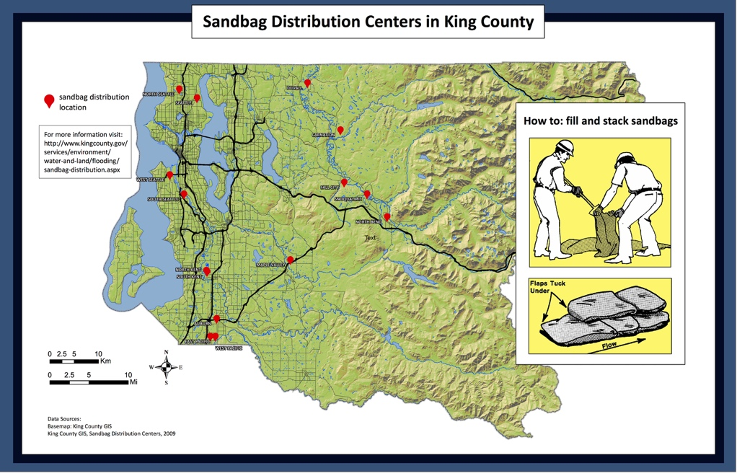

Nguồn: Quận King GIS, 2009, Địa Điểm Phân Phối Túi Cát cho Quận King, <http://www5.kingcounty.gov/sdc/DataImages/sandbag_distribution_location.jpg>.

|  |  |
| --- | --- |
| Kent (example) | Chuẩn bị ứng phó với lũ lụt bằng cách thu thập và làm đầy bao cát. [(bản đồ)](https://hazardready.org/seattle/static/img/data/Flood_Sandbag_Distr_Centers.jpg)  TRUNG TÂM PHÂN PHỐI GẦN BẠN NHẤT LÀ:  **Công viên đường Russell**  **giữa Russell Rd. và S. 240th St.**  **Kent, WA, 98032**  **Chỉ lấy cát (không có túi cát)**  **T2-T6 8:00 sáng - 4:00 chiều** |

## Các Trận Lũ Lịch Sử

|  |
| --- |
| Do có nhiều sông hồ nên Quận King thường xuyên xảy ra lũ lụt khi trời mưa nhiều hoặc tuyết tan nhanh. **Lũ lụt xuất hiện nhiều nhất từ tháng Mười Một đến tháng Hai**, nhưng cũng có thể diễn ra bất cứ khi nào hội tụ đủ điều kiện. |

# Sạt Lở Đất/Dịch Chuyển Khối

## Trong đời bạn: Khu Vực Có Nguy Cơ Trượt Lở

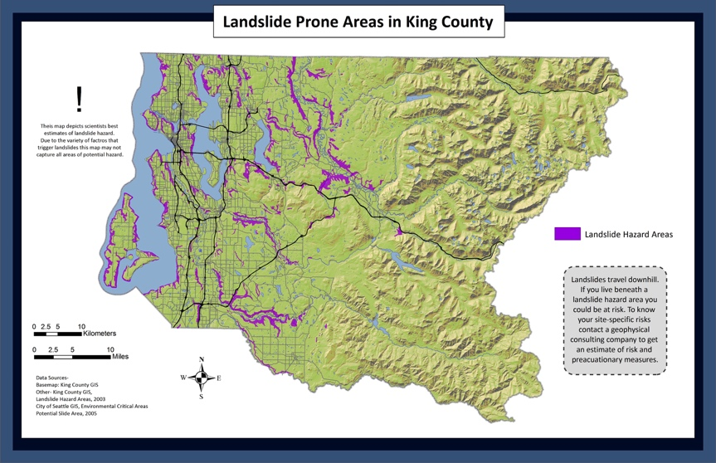

|  |  |
| --- | --- |
| Shallow Slope | **Khu vực này có độ dốc nông nên sẽ ít có khả năng xảy ra sạt lở đất tại đây**. Sạt lở đất thường xảy ra khi nền đất ẩm ướt do mưa nhiều HOẶC rung chấn do động đất gây ra. Kéo xuống phần các sự kiện lịch sử để xem những vụ sạt lở đất nào đã được ghi nhận xảy ra tại khu vực của bạn. ([bản đồ](https://hazardready.org/seattle/static/img/data/Landslide_SteepSlope.jpg)) |
| Steep Slope | **Vì có độ dốc hơn nên khu vực này có nhiều nguy cơ xảy ra sạt lở đất nhẹ**. Sạt lở đất thường xảy ra khi nền đất ẩm ướt do mưa nhiều HOẶC rung chấn do động đất gây ra. Kéo xuống phần các sự kiện lịch sử để xem các hoạt động sạt lở nào đã được ghi nhận xảy ra tại khu vực của bạn. ([bản đồ](https://hazardready.org/seattle/static/img/data/Landslide_SteepSlope.jpg)) |
| Steep Slope | **Vì có độ dốc hơn nên khu vực này có nhiều nguy cơ xảy ra sạt lở đất nhẹ**. Sạt lở đất thường xảy ra khi nền đất ẩm ướt do mưa nhiều HOẶC rung chấn do động đất gây ra. Kéo xuống phần các sự kiện lịch sử để xem các hoạt động sạt lở nào đã được ghi nhận xảy ra tại khu vực của bạn. ([bản đồ](https://hazardready.org/seattle/static/img/data/Landslide_SteepSlope.jpg)) |

**Trường Hợp Xấu Nhất: Nguy Cơ Sạt Lở**

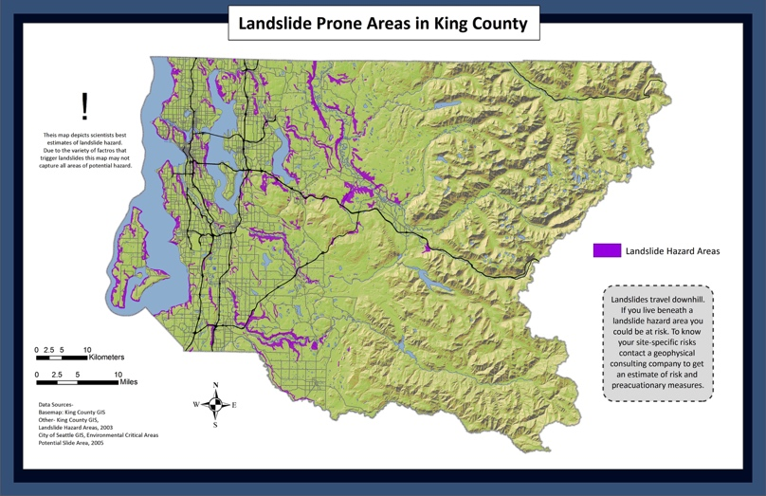

|  |  |
| --- | --- |
| Shallow slope | **Không nhiều khả năng xảy ra sạt lở tại đây, nhưng có thể xảy ra tại một sườn dốc gần đó nếu hội tụ đủ điều kiện.** Cảnh giác với những khu vực không ổn định. Đặc biệt là những con đường đã bị đống đổ nát rơi xuống chặn lại hoặc bị mưa gây sụt lún. [(bản đồ)](https://hazardready.org/seattle/static/img/data/Landslide_SteepSlope.jpg) |
| Steep slope | Những sườn dốc gần đó có cây hay không? Có phải trời đã mưa suốt nhiều ngày? **Nếu câu trả lời là có, những sườn dốc này có nhiều khả năng sẽ xảy ra sạt lở đất**. Cảnh giác với những khu vực không ổn định. Đặc biệt là những con đường đã bị đống đổ nát rơi xuống chặn lại hoặc bị mưa gây sụt lún. [(bản đồ)](https://hazardready.org/seattle/static/img/data/Landslide_SteepSlope.jpg) |
| Steep slope | Những sườn dốc gần đó có cây hay không? Có phải trời đã mưa suốt nhiều ngày? **Nếu câu trả lời là có, những sườn dốc này có nhiều khả năng sẽ xảy ra sạt lở đất**. Cảnh giác với những khu vực không ổn định. Đặc biệt là những con đường đã bị đống đổ nát rơi xuống chặn lại hoặc bị mưa gây sụt lún. [(bản đồ)](https://hazardready.org/seattle/static/img/data/Landslide_SteepSlope.jpg) |

## Ảnh Hưởng Khí Hậu

|  |
| --- |
| Sạt lở đất thường xảy ra dọc theo những vách đá cạnh bờ biển nơi hứng chịu những đợt sóng đánh vào bờ. **Mực nước tại eo biển Puget đã dâng lên thêm 8 inch kể từ năm 1913**! Với mực nước biển cao hơn, nguy cơ xói mòn vách đá cũng tăng lên. Lượng mưa lớn từ những cơn bão cũng làm suy yếu những sườn dốc, gây thêm nhiều vụ sạt lở tại Quận King. Bấm vào hình ảnh để tìm hiểu thêm.  [limate Change Storms Infographic](http://kingcounty.gov/services/environment/climate/why-act/infographic.aspx) |

## Dấu Hiệu Cảnh Báo

|  |
| --- |
| Bạn có nghe thấy tiếng cây đổ, đá va vào nhau, hay âm thanh từ đất? Bạn có nhìn thấy những vết nứt xung quanh và đất đá, cây cối di chuyển xuống dốc? Đó có thể là một vụ sạt lở đất. Hãy di chuyển đến khu vực vững chãi. |

## Chuẩn Bị Ứng Phó Với Sạt Lở Đất

|  |  |
| --- | --- |
| Before | 1. **ĐÁNH GIÁ** - Nếu khu vực xung quanh nhà bạn có nguy cơ sạt lở cao, **hãy tìm kiếm lời khuyên từ các chuyên gia địa chất**. Họ có thể đánh giá tai biến sạt lở và/hoặc thiết kế các kỹ thuật khắc phục nhằm giảm thiểu nguy cơ sạt lở. 2. **GIẢM THIỂU NGUY CƠ** - Trồng cây bao phủ các sườn dốc và/hoặc xây tường chắn để **gia cố sườn đồi** 3. **CHUẨN BỊ** - **Chuẩn bị một bộ vật dụng cần thiết và lên kế hoạch cho gia đình** với ít nhất hai tuyến đường sơ tán |
| During | **Tránh xa đường sạt lở đất hoặc hướng di chuyển của dòng lũ bùn đá là cách bảo vệ bạn tốt nhất.** Cục Khảo Sát Địa Chất Hoa Kỳ cũng khuyến nghị những biện pháp sau,   * **CẢNH GIÁC - Lắng nghe những âm thanh bất thường**. Những trận mưa lớn, đột ngột có thể đặc biệt nguy hiểm, nhất là sau khoảng thời gian mưa kéo dài và thời tiết ẩm ướt. * **CÂN NHẮC SƠ TÁN** - Nếu bạn ở trong những khu vực dễ bị sạt lở và các dòng lũ bùn đá, hãy cân nhắc đến việc rời khỏi nơi đó nếu an toàn. Nếu bạn quyết định ở trong nhà, hãy chuyển lên tầng cao hơn nếu có thể. * **CHÚ Ý MỰC NƯỚC** - Nếu bạn gần sông suối hoặc kênh mương, **hãy cảnh giác với sự thay đổi lên xuống bất thường của dòng nước và màu sắc từ trong sang bùn đục**. Đây có thể là dấu hiệu của hoạt động sạt lở ở thượng nguồn. ĐỪNG CHẦN CHỪ! Hãy cứu lấy bản thân chứ không phải đồ đạc của bạn.   Bạn có thể tìm hiểu thêm lời khuyên về lở đất từ USGS [tại đây](http://landslides.usgs.gov/learn/prepare.php). his is a panel of three cartoon images showing what to do during a landslide if indoors, near slide, or in slide |
| After | **CHUẨN BỊ ỨNG PHÓ VỚI LŨ LỤT (sạt lở đất thường chặn các con sông và khiến mực nước dâng lên và gây lũ lụt)**.   * Tránh xa khu vực sạt lở. Các vụ sạt lở khác có thể diễn ra sau vụ sạt lở chính. * Một khi đã an toàn, hãy kiểm tra những người bị thương và mắc kẹt. * Kiểm tra các đường dây cung cấp tiện ích sinh hoạt bị hư hại và báo cáo thiệt hại cho công ty cấp điện, nước hoặc ga của bạn. * Theo dõi truyền thông địa phương hoặc Đài Phát Thanh Thời Tiết NOAA để cập nhật thông tin hiện tại. |

## Các Nguồn Trợ Giúp Địa Phương

|  |  |
| --- | --- |
| Landslide Resources | Để biết thêm thông tin, hãy truy cập trang web của Bộ Tài Nguyên Môi Trường về [sạt lở đất](http://www.dnr.wa.gov/programs-and-services/geology/geologic-hazards/landslides#some-historic-landslides-in-washington-state) và [hiểm hoạ sạt lở đất](http://file.dnr.wa.gov/publications/ger_fs_landslide_hazards.pdf). Để biết thông tin về các vụ sạt lở tại khu vực của bạn, tham khảo những thông tin có sẵn từ Quận King và Seattle.  [Quận King](http://www.kingcounty.gov/services/environment/water-and-land/landslides.aspx)  [Thành Phố Seattle](http://www.seattle.gov/dpd/aboutus/whoweare/emergencymanagement/) |

## Lịch sử gần đây

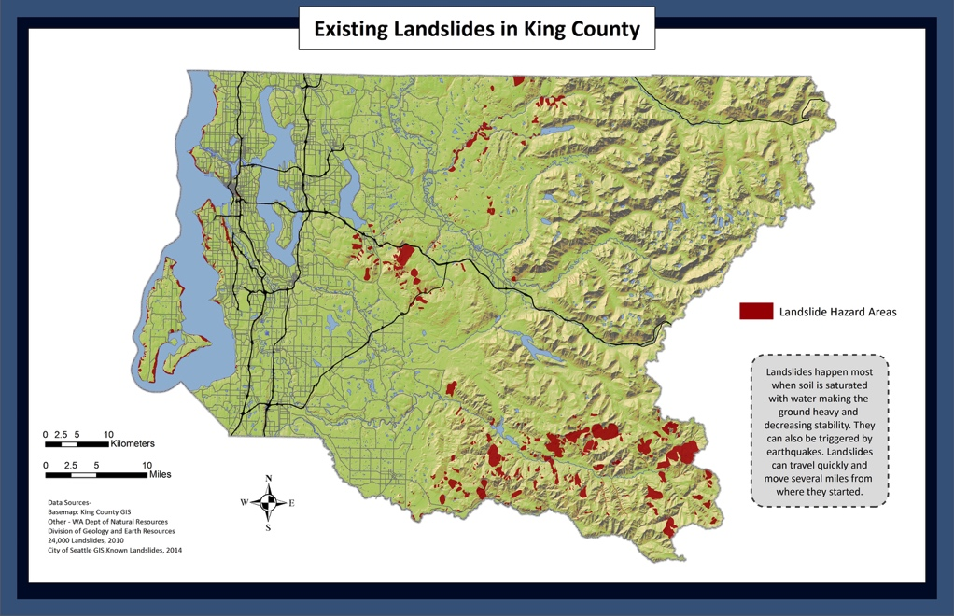

|  |  |
| --- | --- |
| 1 | **Chưa xác định có vụ sạt lở nào xảy ra tại đây** ([Báo cáo 2016](http://www.kingcounty.gov/~/media/services/gis/documents/DPER-LS-hazard-map-report.ashx?la=en)). Sạt lở đất diễn ra phổ biến nhất tại những sườn dốc cằn cỗi nơi tập hợp hệ thống thoát nước. Nếu bạn sống dưới một khu vực như vậy thì nên cẩn trọng với những nguy cơ ([bản đồ](https://hazardready.org/seattle/static/img/data/Landslide_existing.jpg=en)). Để kiểm tra những lớp dữ liệu sâu sát hơn, hãy truy cập [iMap Quận King](https://gismaps.kingcounty.gov/iMap/) (đảm bảo sạt lở đất đã được đánh dấu trong phần chú thích). |
| 2 | **Các nhà khoa học chưa ghi nhận được bất kỳ vụ sạt lở nào tại đây.** Để biết thêm thông tin xem [Báo cáo 2016](http://your.kingcounty.gov/dnrp/library/2016/kcr2783.pdf) và [bản đồ](https://hazardready.org/seattle/static/img/data/Landslide_existing.jpg). Để kiểm tra những lớp dữ liệu sâu sát hơn, hãy truy cập [iMap Quận King](https://gismaps.kingcounty.gov/iMap/) (đảm bảo sạt lở đất đã được đánh dấu trong phần chú thích). |
| 3 | **Không có vụ sạt lở nào được ghi nhận tại đây** theo một nghiên cứu được tiến hành năm 1995 tại Thành Phố Seattle ([bản đồ](https://hazardready.org/seattle/static/img/data/Landslide_existing.jpg=en)). |
| 4 | **Chưa có nghiên cứu được hoàn thành tại đây** để xác định xem liệu có vụ sạt lở lịch sử nào từng diễn ra ([bản đồ](https://hazardready.org/seattle/static/img/data/Landslide_existing.jpg=en)). |
| 1a | **MỘT VỤ SẠT LỞ ĐẤT ĐÃ XẢY RA TẠI ĐÂY** trong quá khứ ([Báo cáo 2016](http://your.kingcounty.gov/dnrp/library/2016/kcr2783.pdf)) và ([bản đồ](https://hazardready.org/seattle/static/img/data/Landslide_existing.jpg=en)). Lịch sử sạt lở có thể hoặc không chỉ ra nguy cơ sạt lở trong tương lai. Để xác định mối nguy hiểm có còn tồn tại hay không, cần kiểm tra cụ thể tại hiện trường từ chuyên gia tư vấn địa kỹ thuật. Để kiểm tra những lớp dữ liệu sâu sát hơn, hãy truy cập [iMap Quận King](https://gismaps.kingcounty.gov/iMap/) (đảm bảo sạt lở đất đã được đánh dấu trong phần chú thích). |
| 1b | **MỘT VỤ SẠT LỞ ĐẤT ĐÃ XẢY RA TẠI ĐÂY** trong quá khứ ([Báo cáo 2016](http://your.kingcounty.gov/dnrp/library/2016/kcr2783.pdf)) và ([bản đồ](https://hazardready.org/seattle/static/img/data/Landslide_existing.jpg=en)). Lịch sử sạt lở có thể hoặc không chỉ ra nguy cơ sạt lở trong tương lai. Để xác định mối nguy hiểm có còn tồn tại hay không, cần kiểm tra cụ thể tại hiện trường từ chuyên gia tư vấn địa kỹ thuật. Để kiểm tra những lớp dữ liệu sâu sát hơn, hãy truy cập [iMap Quận King](https://gismaps.kingcounty.gov/iMap/) (đảm bảo sạt lở đất đã được đánh dấu trong phần chú thích). |
| 2a | **MỘT VỤ SẠT LỞ ĐẤT ĐÃ XẢY RA TẠI ĐÂY** trong quá khứ ([Báo cáo 2016](http://your.kingcounty.gov/dnrp/library/2016/kcr2783.pdf)) và ([bản đồ](https://hazardready.org/seattle/static/img/data/Landslide_existing.jpg=en)). Lịch sử sạt lở có thể hoặc không chỉ ra nguy cơ sạt lở trong tương lai. Để xác định mối nguy hiểm có còn tồn tại hay không, cần kiểm tra cụ thể tại hiện trường từ chuyên gia tư vấn địa kỹ thuật. Để kiểm tra những lớp dữ liệu sâu sát hơn, hãy truy cập [iMap Quận King](https://gismaps.kingcounty.gov/iMap/) (đảm bảo sạt lở đất đã được đánh dấu trong phần chú thích). |
| 2b | **MỘT VỤ SẠT LỞ ĐẤT và LỞ ĐÁ ĐÃ XẢY RA TẠI ĐÂY** trong quá khứ ([Báo cáo 2016](http://your.kingcounty.gov/dnrp/library/2016/kcr2783.pdf)) và ([bản đồ](https://hazardready.org/seattle/static/img/data/Landslide_existing.jpg=en)). Lịch sử sạt lở có thể hoặc không chỉ ra nguy cơ sạt lở trong tương lai. Để xác định mối nguy hiểm có còn tồn tại hay không, cần kiểm tra cụ thể tại hiện trường từ chuyên gia tư vấn địa kỹ thuật. Để kiểm tra những lớp dữ liệu sâu sát hơn, hãy truy cập [iMap Quận King](https://gismaps.kingcounty.gov/iMap/) (đảm bảo sạt lở đất đã được đánh dấu trong phần chú thích). |
| 2c | **MỘT VỤ LỞ ĐÁ ĐÃ XẢY RA TẠI ĐÂY** trong quá khứ ([Báo cáo 2016](http://your.kingcounty.gov/dnrp/library/2016/kcr2783.pdf)) và ([bản đồ](https://hazardready.org/seattle/static/img/data/Landslide_existing.jpg=en)). Lịch sử sạt lở có thể hoặc không chỉ ra nguy cơ sạt lở trong tương lai. Để xác định mối nguy hiểm có còn tồn tại hay không, cần kiểm tra cụ thể tại hiện trường từ chuyên gia tư vấn địa kỹ thuật. Để kiểm tra những lớp dữ liệu sâu sát hơn, hãy truy cập [iMap Quận King](https://gismaps.kingcounty.gov/iMap/) (đảm bảo sạt lở đất đã được đánh dấu trong phần chú thích). |
| 3a | **MỘT VỤ SẠT LỞ ĐẤT ĐÃ XẢY RA TẠI ĐÂY** theo một nghiên cứu năm 1995 tại Thành Phố Seattle ([bản đồ](https://hazardready.org/seattle/static/img/data/Landslide_existing.jpg=en)). Lịch sử sạt lở có thể hoặc không chỉ ra nguy cơ sạt lở trong tương lai. Để xác định mối nguy hiểm có còn tồn tại hay không, cần kiểm tra cụ thể tại hiện trường từ chuyên gia tư vấn địa kỹ thuật. |

# Cháy Rừng

## Trong đời bạn: Các cộng đồng WUI

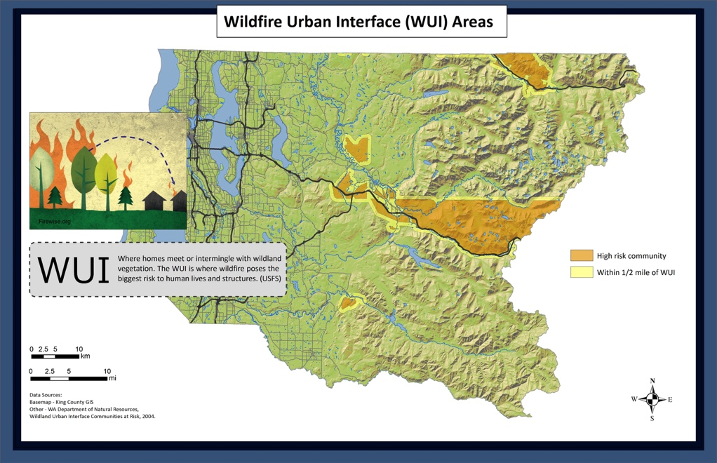

|  |  |
| --- | --- |
| Extreme | **Đây là khu vực có nguy cơ cháy rừng rất cao**. Nó ở nằm ở ranh giới giữa con người và khu rừng. Miền Tây Washington là vùng có khí hậu ôn hòa, nhưng các vụ cháy rừng cũng tấn công vùng phía Đông của Quận King mỗi năm. [(bản đồ)](https://hazardready.org/seattle/static/img/data/Wildfire_WUI.jpg) |
| high | **Đây là khu vực có nguy cơ cháy rừng cao**. Nó ở nằm ở ranh giới giữa con người và khu rừng. Miền Tây Washington là vùng có khí hậu ôn hòa, nhưng các vụ cháy rừng cũng tấn công vùng phía Đông của Quận King mỗi năm. [(bản đồ)](https://hazardready.org/seattle/static/img/data/Wildfire_WUI.jpg) |
| half mile buffer around WUI | **Khu vực này không được xác định có nguy cơ cháy rừng cao**, nhưng nó cách khu vực nguy cơ cao chỉ khoảng nửa dặm. Nếu gặp điều kiện thuận lợi, ngọn lửa sẽ lan rộng. [(bản đồ)](https://hazardready.org/seattle/static/img/data/Wildfire_WUI.jpg) |
| King County outside WUI and Buffer | **Khu vực này có nguy cơ cháy rừng thấp hoặc rất thấp.** Nếu bạn sống gần khu vực rừng cây, hãy đề phòng cháy rừng có thể xảy ra. [(bản đồ)](https://hazardready.org/seattle/static/img/data/Wildfire_WUI.jpg) |
| Water | **Vì đây là nước nên không có nguy cơ cháy rừng xảy ra tại đây**. [(bản đồ)](https://hazardready.org/seattle/static/img/data/Wildfire_WUI.jpg) |

## Trường hợp xấu nhất



|  |  |
| --- | --- |
| extreme | **Bạn có thể gặp phải một trận cháy rừng lớn tại đây**. Nó sẽ di chuyển nhanh, với ngọn lửa lớn và có thể đổi hướng nhanh chóng. Phải mất vài ngày hoặc hàng tuần để các nhân viên cứu hoả có thể khống chế được trận hỏa hoạn. KHÓI từ các vụ cháy có thể di chuyển đến khoảng cách xa và có thể là nguy cơ ngay cả khi không có gì cháy xung quanh. Kiểm tra chất lượng không khí khu vực của bạn [tại đây](http://www.pscleanair.org/airquality/ourairquality/Pages/default.aspx). |
| high | **Bạn có thể gặp phải một trận cháy rừng lớn tại đây**. Nó sẽ di chuyển nhanh, với ngọn lửa lớn và có thể đổi hướng nhanh chóng. Phải mất vài ngày hoặc hàng tuần để các nhân viên cứu hoả có thể khống chế được trận hỏa hoạn. KHÓI từ các vụ cháy có thể di chuyển đến khoảng cách xa và có thể là nguy cơ ngay cả khi không có gì cháy xung quanh. Kiểm tra chất lượng không khí khu vực của bạn [tại đây](http://www.pscleanair.org/airquality/ourairquality/Pages/default.aspx). |
| half mile buffer around WUI | **Bạn có thể gặp phải một trận cháy rừng tại đây**. Nó sẽ di chuyển nhanh, với ngọn lửa lớn và có thể đổi hướng nhanh chóng. Phải mất vài ngày hoặc hàng tuần để các nhân viên cứu hoả có thể khống chế được trận hỏa hoạn. KHÓI từ các vụ cháy có thể di chuyển đến khoảng cách xa và có thể là nguy cơ ngay cả khi không có gì cháy xung quanh. Kiểm tra chất lượng không khí khu vực của bạn [tại đây](http://www.pscleanair.org/airquality/ourairquality/Pages/default.aspx). |
| King County outside WUI and Buffer | **Dù không có khả năng, nhưng nếu bạn sống gần khu vực rừng, bạn có thể gặp cháy rừng**. KHÓI từ các vụ cháy có thể di chuyển đến khoảng cách xa và có thể là nguy cơ ngay cả khi không có gì cháy xung quanh. Kiểm tra chất lượng không khí khu vực của bạn [tại đây](http://www.pscleanair.org/airquality/ourairquality/Pages/default.aspx). |

## Ảnh Hưởng Khí Hậu

|  |
| --- |
| Số lượng **các vụ cháy rừng tại vùng Tây Bắc Thái Bình Dương đã tăng lên rõ rệt trong vài thập kỷ qua**. Xu hướng này nhiều khả năng sẽ tiếp diễn với những mùa hè khô hơn và nhiều bão hơn (sét đánh có thể làm bùng lên ngọn lửa). Nhiều khu vực rừng rộng lớn có thể cháy và thải một lượng khói lớn vào khí quyển. Bấm vào hình ảnh để tìm hiểu thêm.  [limate Change Forest Infographic](http://kingcounty.gov/services/environment/climate/why-act/infographic.aspx) |

## Dấu Hiệu Cảnh Báo

|  |  |
| --- | --- |
| Warning signs | Bạn có ngửi hoặc nhìn thấy khói? Đó là một dải thời tiết khô? Đó có thể là cháy rừng. Tránh xa những đám cháy đang cháy và nếu thấy ngọn lửa bùng lên, hãy gọi 9-1-1 để báo cháy. |

## Chuẩn Bị Ứng Phó Với Cháy Rừng

|  |  |
| --- | --- |
| Before | 1. **TẠO KHÔNG GIAN** - Bảo vệ mạng sống và tài sản bằng cách tạo một **không gian thích ứng với lửa xung quanh nhà**, kho và nơi làm việc của bạn. Để biết cách thực hiện, hãy truy cập [firewise.org](http://www.firewise.org/wildfire-preparedness.aspx). 2. **THEO DÕI THỜI TIẾT** - Chỉ cần vài ngày nắng là đủ để khiến rừng cây khô héo và dễ dàng bắt lửa. Điều kiện có gió có thể khiến ngọn lửa nhanh chóng vượt khỏi tầm kiểm soát.his is an image of ways to prevent wildfire around your home. They include screening decks, pruning trees 6-10 feet from the ground, using fire-resistant wall and roof materials, keeping plants watered, and making sure your driveway can accommodate an emergency vehicle |
| During | * **THEO DÕI** - Chú ý theo dõi cảnh báo khẩn cấp của địa phương trên đài phát thanh và/hoặc vô tuyến và sẵn sàng để sơ tán nếu cần thiết. * **LOẠI BỎ VẬT DỄ BẮT LỬA** - Loại bỏ các vật liệu có thể bắt lửa (bàn, ghế ngoài vườn, v.v.) xung quanh nhà bạn. * **CHUẨN BỊ CHO CĂN NHÀ CỦA BẠN** - Di chuyển các đồ đạc bọc nệm tránh xa cửa sổ. Đóng cửa ra vào và cửa sổ, nhưng không được khóa.   his is an icon of an exclaimation point with two triangles behind it |
| After | * Chỉ quay trở về nhà khi chính quyền thông báo đã an toàn. * **Thận trọng khi tiến vào các khu vực bị cháy** bởi nguy hiểm vẫn có thể rình rập. * Kiểm tra cẩn thận nhiều lần dấu hiệu của khói hoặc tàn lửa còn sót lại. * **Chụp ảnh thiệt hại** để phục vụ mục đích bảo hiểm. |

## Các Nguồn Trợ Giúp Địa Phương

|  |  |
| --- | --- |
| Fire Resources | Nếu bạn nghĩ ngôi nhà của bạn có nguy cơ cao, **Quận King có thông tin, chương trình khuyến khích và hội thảo đào tạo dành cho các chủ đất**. Bạn có thể tìm hiểu thêm [tại đây](http://www.kingcounty.gov/environment/water-and-land/forestry.aspx). |

## Lịch Sử Gần Đây

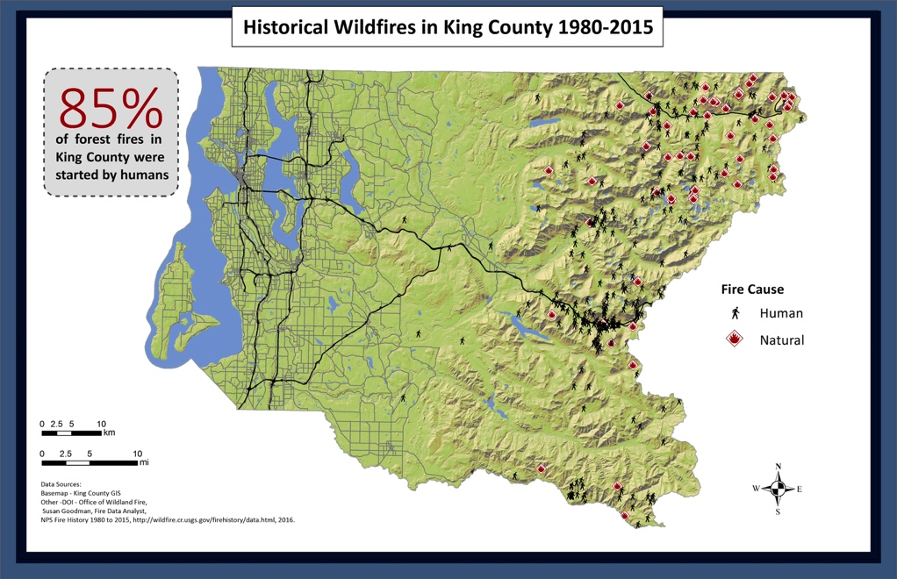

|  |  |
| --- | --- |
| Fire History | Phía Đông Quận King có các vụ cháy rừng nhỏ mỗi năm. Thường thì con người là nguyên nhân chủ yếu. Hãy xem nơi các vụ cháy xảy ra trong quá khứ bằng cách bấm [vào đây](https://hazardready.org/seattle/static/img/data/Wildfire_Historic.jpg). |

# Núi Lửa

## Có Khả Năng Cao Nhất: Không phun trào

|  |
| --- |
| Lahar (dòng bùn núi lửa) là hiểm hoạ chính từ Núi Rainier. **Các cư dân tại phía Nam Quận King có 1/10 cơ hội gặp phải lahar trong đời**. Núi Rainier được coi là một ngọn núi lửa đang hoạt động, nhưng phải nhiều năm nữa nó mới phun trào lại. |

## Trường Hợp Xấu Nhất: Núi Rainier Phun Trào

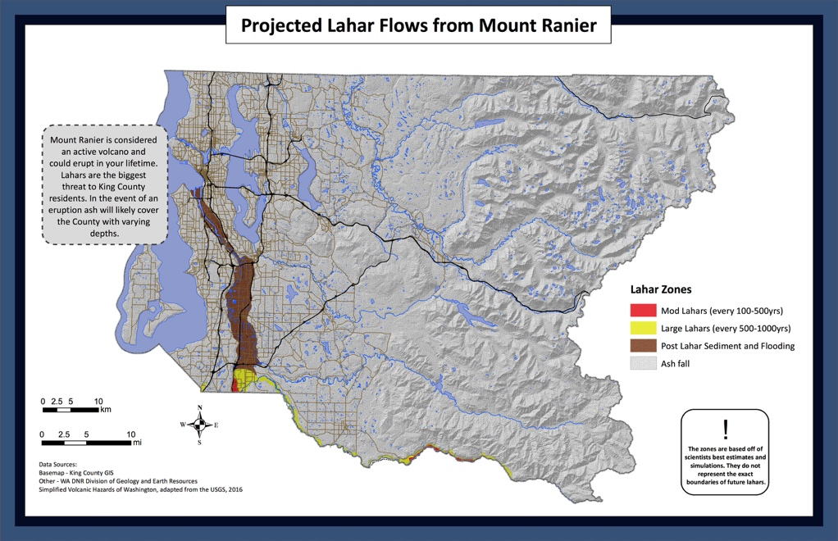

|  |  |
| --- | --- |
| Post-Lahar Sedimentation | Nếu lahar xảy ra trên Núi Rainier, **khu vực này sẽ bị lũ lụt, và những trầm tích như bùn, cát, đá và các đống đổ nát khác đều sẽ bị dòng lahar cuốn xuống sông**. Hiện tượng này có thể xảy ra hàng năm cho đến hàng thập kỷ sau khi lahar xảy ra.[(bản đồ)](https://hazardready.org/seattle/static/img/data/Volcano_Lahar.jpg) |
| Case II-Moderate Lahars (Recurrence Interval 100-500 yrs) | **Có 10% - 40% khả năng lahar sẽ xuất hiện từ Núi Rainier và chảy qua khu vực này trong vòng 50 năm tới.** Lahar hoạt động và trông giống như dòng xi măng ướt. Lớp bùn dày và lũ bùn đá sẽ bao phủ cả khu vực nếu lahar xảy ra. Điều này có thể gây thiệt hại tài sản nghiêm trọng và mất một thời gian dài để tái thiết. [(bản đồ)](https://hazardready.org/seattle/static/img/data/Volcano_Lahar.jpg) |
| Case I-Large Lahars (Recurrence Interval 500-1000 yrs) | **Có 5% - 10% khả năng lahar sẽ xuất hiện từ Núi Rainier và chảy qua khu vực này trong vòng 50 năm tới.** Lahar hoạt động và trông giống như dòng xi măng ướt. Lớp bùn dày và lũ bùn đá sẽ bao phủ cả khu vực nếu lahar xảy ra. Điều này có thể gây thiệt hại tài sản nghiêm trọng và mất một thời gian dài để tái thiết. [(bản đồ)](https://hazardready.org/seattle/static/img/data/Volcano_Lahar.jpg) |
| Outside of Lahar Zone&#44; but would see tephra and ash. | **Bạn ở BÊN NGOÀI KHU VỰC CÓ HIỂM HOẠ LAHAR**. Nếu Núi Rainier phun trào, tro bụi sẽ che phủ cả khu vực. Nó sẽ trông giống như những khu vực bị ảnh hưởng bởi đợt phun trào của Núi Saint Helen vào năm 1980. Độ dày của tro bụi sẽ thay đổi tùy vào khoảng cách từ vụ phun trào. [(bản đồ)](https://hazardready.org/seattle/static/img/data/Volcano_Lahar.jpg) |

## Dấu Hiệu Cảnh Báo

|  |  |
| --- | --- |
| Warning signs | Thông thường núi lửa sẽ có những tín hiệu cảnh báo vài ngày hay hàng tháng trước khi phun trào. **Hoạt động khí và động đất gia tăng và bề mặt đất nhô lên khi mắc ma di chuyển bên dưới.** Mặc dù các dấu hiệu này có thể khó nhận biết đối với công chúng, nhưng núi Rainer vẫn được theo dõi liên tục bởi các nhà khoa học thuộc [Chương Trình Hiểm Hoạ Núi Lửa USGS](http://volcanoes.usgs.gov/volcanoes/mount_rainier/). |

## Chuẩn Bị Ứng Phó Với Núi Lửa

|  |  |
| --- | --- |
| Before | 1. **HỎI** - Tìm hiểu bước mà các nhân viên chính phủ địa phương thực hiện để chuẩn bị cho sự cố núi lửa. **Hỏi các nhân viên chính phủ địa phương xem kế hoạch của họ là gì và họ sẽ liên lạc với bạn như thế nào trong khi xảy ra sự cố**. Bạn có thể liên hệ [Văn Phòng Quản Lý Trường Hợp Khẩn Cấp](http://www.kingcounty.gov/depts/emergency-management/hazards/volcano.aspx) của Quận King. 2. **LẬP KẾ HOẠCH** - Nói với bạn bè và hàng xóm của bạn. Nếu bạn trong vùng có nguy cơ cao, **hãy quyết định nơi bạn sẽ đi, bạn sẽ mang theo những gì, và bạn sẽ liên lạc với ai**. |
| During | Trong khi núi lửa phun trào, hãy theo dõi thông tin để cập nhật tình hình và làm theo những hướng dẫn khẩn cấp.   * **TRONG VÙNG LAHAR - Di chuyển đến vùng đất cao ngay lập tức.** * **Ở BÊN NGOÀI** - Che miệng, mũi và cơ thể của bạn để tránh bị bỏng rát. **Tìm nơi trú ẩn**. * **Ở TRONG NHÀ - Đóng chặt cửa và các lỗ thông hơi trong nhà và ở trong nhà, trừ phi có chỉ dẫn khác**. Dùng khăn ướt chèn chân cửa ra vào và dán chặt các khe cửa sổ hở. Tắt động cơ xe hơi và xe tải để tránh thiệt hại do tắc nghẽn tro bụi. Bảo vệ các loài động vật và máy móc bằng cách mang chúng vào trong nhà hoặc khu vực được che chắn.   his is an panel of three images of what to do during a volcanic eruption or lahar. In lahar zone, outside, inside. |
| After | Sau khi mối nguy hiểm từ vụ phun trào đã lắng xuống, việc chính cần làm là dọn dẹp tro bụi.his image shows two graders shoveling inches of ashfall from Saint Helens' eruption   * Đeo kính và mặt nạ khi ra ngoài. **Chất lượng không khí sẽ thấp**. * **Tránh chạy động cơ xe**. Nếu bạn phải lái xe, hãy giữ tốc độ chậm (dưới 35 dặm/giờ) và thường xuyên kiểm tra dầu, bộ lọc dầu và bộ lọc không khí * Tro bụi rất nặng và có thể khiến các tòa nhà đổ sập. Nếu đủ an toàn, **hãy dọn tro bụi từ mái nhà và máng nước mưa**. |

|  |  |
| --- | --- |
| Volcano Resources | Bạn có thể tìm hiểu thêm về Núi Rainier và nguy cơ tai biến từ các nguồn:   * [Theo dõi và các thông tin khác](https://volcanoes.usgs.gov/volcanoes/mount_rainier/) - Cục Khảo Sát Địa Chất Hoa Kỳ * [Thông Tin Tổng Quan về Quận King](http://www.kingcounty.gov/depts/emergency-management/hazards/volcano.aspx) - Quận King * [Hiểm Hoạ Địa Chất tại Rainier](https://www.nps.gov/mora/planyourvisit/geohazards.htm) - Cục Công viên Quốc Gia Hoa Kỳ * [Các trận động đất gần Rainier](http://www.pnsn.org/volcanoes/mount-rainier) - Mạng Lưới Địa Chấn Tây Bắc Thái Bình Dương |

## Lịch Sử Gần Đây

|  |  |
| --- | --- |
| Volcano History | Núi Rainier có một lịch sử dài về [hoạt động phun trào](https://volcanoes.usgs.gov/volcanoes/mount_rainier/geo_hist_eruption_history.html) và [lahar](https://volcanoes.usgs.gov/volcanoes/mount_rainier/geo_hist_lahars.html). Khoảng 500 năm trước, Dòng bùn núi lửa Electron tràn xuống qua Puyallup và đi xa tới Sumner, WA. Hàng nghìn năm trước đó, nhiều lahar đã di chuyển dọc theo các dòng sông địa phương và vươn tới tận Auburn. **Một số thị trấn (NE Tacoma, Orting, và Puyallup) được xây dựng trên các lớp trầm tích của lahar.** |

# Thời Tiết Mùa Đông

## Trong đời bạn: thời tiết mùa đông

|  |
| --- |
| Trên khắp Quận King, mùa đông có thể mang đến nền nhiệt độ âm, đóng băng đường xá và nguy cơ xuất hiện các trận bão lớn. Tuyết rơi thường xuyên với tần suất cao hơn tại những khu vực ở độ cao hơn. **Những cơn bão mùa đông có thể mang theo những trận gió mạnh đủ sức quật ngã cây cối và gây nên tình trạng mất điện.** |

## Trường Hợp Xấu Nhất: Thời Tiết Mùa Đông

|  |
| --- |
| Hiện tượng tuyết rơi nhiều có thể làm gián đoạn giao thông vận tải, các dịch vụ an toàn công cộng, và tiện ích sinh hoạt. **Điện có thể bị cắt trong nhiều ngày.** |

## Ảnh Hưởng Khí Hậu

|  |
| --- |
| **Khu vực Tây Bắc Thái Bình Dương sẽ phải đối mặt với nhiều cơn bão khắc nghiệt hơn trong vòng 50 năm tới.** Chúng có thể mang theo gió mạnh, mưa lớn, gây nên lũ lụt. Các hoạt động mùa đông có thể sẽ bị ảnh hưởng. Năm 2015 chứng kiến lượng tuyết rơi thấp nhất trong lịch sử chỉ với 4% mức trung bình. Mùa đông ấm áp sẽ dẫn đến tình trạng hạn hán trên toàn bang. Bấm vào hình ảnh để tìm hiểu thêm.  [limate Change Winter Infographic](http://kingcounty.gov/services/environment/climate/why-act/infographic.aspx) |

## Dấu Hiệu Cảnh Báo

|  |
| --- |
| Các nhà khí tượng học đã có bước tiến lớn trong việc dự báo các cơn bão tuyết. **Hãy chú ý theo dõi dự báo thời tiết địa phương và đăng ký nhận tin từ các hệ thống báo động và cảnh báo** ([Cảnh báo Seattle](http://alert.seattle.gov/) và [Cảnh báo Quận King](http://www.kingcounty.gov/depts/emergency-management/alert-king-county.aspx)) để đảm bảo bạn được cập nhật thông tin về tình trạng thời tiết khắc nghiệt sắp diễn ra. |

## Chuẩn Bị

|  |  |
| --- | --- |
| Before | 1. **CHUẨN BỊ NHU YẾU PHẨM – Tích trữ nhiên liệu dự phòng và các vật dụng khẩn cấp** để có thể sống sót trong nhiều ngày mà không có điện, máy sưởi và nước nóng. Cân nhắc mua một chiếc máy phát điện và tuân thủ các tiêu chuẩn về an toàn. 2. **NÂNG CẤP CĂN NHÀ CỦA BẠN** - Lắp đặt cửa chống bão. Cách nhiệt cho tường, gác mái và đường ống. Dán và bịt kín các khe cửa ra vào và cửa sổ. Để vòi nước chảy nhỏ giọt trong những ngày thời tiết lạnh nhằm tránh đường ống bị đóng băng. **Tìm hiểu cách tắt van nước (trong trường hợp đường ống bị vỡ)**. 3. **NÂNG CẤP PHƯƠNG TIỆN CỦA BẠN** - Giữ nhiên liệu tối thiểu ở mức nửa bình. Kiểm tra pin, hệ thống đánh lửa, bộ tản nhiệt, đèn, phanh và bánh xe. Đổ đầy bình chứa bằng chất chống đông, dầu và dung dịch làm sạch cửa kính. **Giữ vật dụng khẩn cấp cho mùa đông trong xe tải của bạn.** |
| During | * **NẮM THÔNG TIN** - Theo dõi tin tức địa phương qua vô tuyến, thiết bị di động, hoặc đài chạy bằng pin. Tuân thủ hướng dẫn khẩn cấp và chú ý đến các khuyến nghị di chuyển. * **TRÁNH DI CHUYỂN** - Nếu bắt buộc phải lái xe, hãy đổ đầy bình xăng, bám theo đường chính, và thông báo cho mọi người về hành trình của bạn. Di chuyển chậm. Nếu bị mắc kẹt, hãy gọi giúp đỡ, bật đèn cứu nạn và ở yên trong xe. Đừng bước chân ra ngoài trừ phi gần đó có nơi trú ẩn. * **NHẬN BIẾT NGUY CƠ** -   + **Mất nhiệt** - Nếu bạn nhận thấy những dấu hiệu, hãy nhờ sự giúp đỡ y tế ngay lập tức. Để biết về triệu chứng và các thông tin khác, hãy bấm vào [đây](https://www.cdc.gov/disasters/winter/staysafe/hypothermia.html).   + **Ngộ độc khí CO** - Tình trạng này xảy ra khi bạn đốt các nhiên liệu như khí ga, dầu, dầu hỏa, gỗ, hoặc than đá trong một không gian kín. Hàng trăm người đã vô tình thiệt mạng mỗi năm. Tìm hiểu thêm [tại đây](http://www.kingcounty.gov/depts/health/emergency-preparedness/preparing-yourself/carbon-monoxide.aspx). * **TRÁNH XA HIỂM HOẠ** - Tránh xa các đường dây điện bị đứt, ngập lụt, đường xá, và các công trình khác bị suy yếu do tuyết và đá dày.   his is a panel of four images of what to do during bad winter weather. Stay Tuned, Stay Inside, Know Risks, and Avoid Hazards. |
| After | * **Bổ sung các vật dụng khẩn cấp**. Sẵn sàng trong trường hợp một cơn bão khác ập đến. * **Cải thiện kế hoạch gia đình** - Điều gì có tác dụng? Điều gì cần cải thiện? * **Nói chuyện với hàng xóm**. Cùng nhau chia sẻ mẹo hay và ý tưởng. |

## Các Nguồn Trợ Giúp Địa Phương

|  |
| --- |
| Tìm hiểu thêm về tình trạng mùa đông và cách chuẩn bị:   * [Đối Phó Với Bão Mùa Đông](http://takewinterbystorm.org)- Mẹo chuẩn bị và thông tin cập nhật cho Miền Tây Washington * [Tuyến Xe Điện Quận King Vào Mùa Đông](http://kingcounty.gov/depts/transportation/metro/alerts-updates/winter.aspx) - Các liên kết dẫn tới ứng dụng lập kế hoạch du lịch trong mùa đông và cảnh báo thời tiết * [Sở Giao Thông Vận Tải Seattle](https://www.seattle.gov/transportation/winterweather.htm) Kiểm tra những nơi đã được dọn tuyết và thông tin khác về điều kiện đường xá |

## Lịch Sử Gần Đây

|  |
| --- |
| **Một chuỗi mưa bão, đá và tuyết bắt đầu từ ngày 26 tháng Mười Hai, 1996 đã khiến 16 người thiệt mạng trên toàn bang và gây ra thiệt hại lên tới 57 triệu USD tại Quận King và Seattle**. Hai cơn bão — một cơn trút xuống lớp tuyết ẩm dày 6-12 inch và cơn còn lại là 10 inch — kéo theo đó là mưa lớn khiến nhiều nhà để xe đổ sập, che phủ thuyền neo đậu và cắt đứt đường dây điện. Lần đầu tiên trong lịch sử, Metro Transit đã phải ngưng hoàn toàn dịch vụ. Băng đá và tuyết tan góp phần gây nên tình trạng lũ lụt và sạt lở đất trong tuần kế tiếp. Bạn đã sẵn sàng nếu một cơn bão như vậy xảy ra thêm lần nữa? |

# Thời Tiết Mùa Hè

## Trong đời bạn: Thời Tiết Mùa Hè

|  |
| --- |
| Đừng để những cơn mưa và mùa đông đánh lừa bạn, **mùa hè tại Quận King có thể rất NÓNG. Đôi khi nhiệt độ có thể lên tới đến hơn 90 độ F trong nhiều ngày liên tiếp**. Sấm chớp, bão gió, cháy rừng và những đợt nóng là điều có thể xảy ra trên toàn khu vực. |

## Trường Hợp Xấu Nhất: Thời Tiết Mùa Hè

|  |
| --- |
| Nắng nóng khắc nghiệt có thể kéo dài nhiều ngày, khiến số lượng các bệnh về nhiệt gia tăng bao gồm KIỆT SỨC DO NÓNG và SỐC NHIỆT. Nhiệt độ cao, khô và nguy cơ sét đánh cao có thể dẫn đến tình trạng cháy rừng. |

## Ảnh Hưởng Khí Hậu

|  |
| --- |
| Tháng Bảy năm 2015 là tháng nóng nhất trong lịch sử! **Nhiệt độ trung bình năm được dự đoán sẽ tăng từ 3-10 độ F đến năm 2100**. Người dân Washington sẽ chứng kiến số lượng các cơn mưa mùa hè ít hơn, nhưng lượng mưa sẽ nặng hơn (mưa trút xuống). Bấm vào hình ảnh để tìm hiểu thêm.  [limate Change Storm Infographic](http://kingcounty.gov/services/environment/climate/why-act/infographic.aspx) |

## Dấu Hiệu Cảnh Báo

|  |
| --- |
| Kiệt sức do nóng và sốc nhiệt là các bệnh lý nghiêm trọng có thể xảy ra khi một người tiếp xúc với hơi nóng cực độ.  **DẤU HIỆU KIỆT SỨC DO NÓNG**:   * Đổ mồ hôi nhiều * Mệt mỏi * Mạch đập yếu * Bị ngất xỉu * Nôn Mửa * Da tái xanh   **DẤU HIỆU SỐC NHIỆT**:   * Nhiệt độ cơ thể cao (từ 103 độ F trở lên) * Da nóng và khô * Mạch đập nhanh và mạnh * Có thể ngất xỉu |

## Chuẩn Bị

|  |  |
| --- | --- |
| Before | Người già, trẻ em và những người mắc bệnh về tâm thần và các bệnh mãn tính có nguy cơ gặp vấn đề về nhiệt cao hơn.   1. **NHẬN BIẾT DẤU HIỆU** - Các bệnh về nhiệt có thể xảy ra nhanh chóng. Biết và nắm được những người nào xung quanh bạn có thể gặp nguy hiểm. 2. **NẮM THÔNG TIN** - Lắng nghe tin tức địa phương để nắm được thông tin chung và vị trí của **trung tâm làm mát** (khu vực công cộng có thể được sử dụng để người dân tránh nóng) |
| During | * **Ở NƠI MÁT MẺ** - Ở trong nhà và nếu có thể, ở những nơi có điều hòa nhiệt độ (trung tâm mua sắm, thư viện, rạp chiếu phim, v.v.). Hạn chế hoạt động ngoài trời. * **BẢO VỆ DA** - Mặc quần áo nhẹ, mào sắc tươi sáng, thoáng mát. Một chiếc mũ rộng vàng, kính râm và kem chống nắng sẽ rất có ích. * **UỐNG NƯỚC**: Uống nhiều chất lỏng (tránh xa cafein, rượu bia và đồ uống có đường) và mang theo một chai nước. * **QUAN TÂM ĐẾN MỌI NGƯỜI** - Đưa trẻ nhỏ và thú nuôi ra khỏi xe nóng. Thường xuyên kiểm tra các gia đình, bạn bè và hàng xóm có nguy cơ cao.   his is a panel of three images of what to do during bad summer weather. Stay Cool, Protect Skin, and Drink Water. |
| After | * Sử dụng rèm để **che chắn cửa sổ và giữa không khí mát bên trong**. * **Cân nhắc mua hệ thống điều hòa nhiệt độ** và/hoặc bít các khe cửa nơi khí nóng có thể tràn vào. * **GIẢI PHÁP TIẾT KIỆM**: Lắp đặt tấm phản nhiệt (đặt giữa cửa sổ và rèm), như tấm bìa phủ giấy bạc để phản chiếu lại nhiệt ra bên ngoài. Bấm [vào đây](http://www.instructables.com/id/Heat-blocking-curtains/) để xem hướng dẫn tự làm tại nhà. |

## Các Nguồn Trợ Giúp Địa Phương

|  |
| --- |
| Để biết thêm thông tin về cách làm mát và an toàn, hãy truy cập trang [Thời Tiết Nắng Nóng](http://www.kingcounty.gov/depts/health/emergency-preparedness/preparing-yourself/hot-weather.aspx) của Quận King. |

## Lịch Sử Gần Đây

|  |
| --- |
| Vào năm 2015, Quận King đã có số ngày vượt quá ngưỡng nhiệt 90 F nhiều kỷ lục. **Tháng Bảy, 2015 là tháng nóng nhất được ghi nhận trong lịch sử Quận King!** |

# Thông Tin Tĩnh trên Trang

## Bộ Vật Dụng Cần Thiết

|  |
| --- |
| Các chuyên gia khuyên bạn nên có:   * Nhu yếu phẩm trong 7 ngày cho mỗi người * 7 Gallon nước cho một người * 21 Bữa ăn cho một người   Có vẻ như bạn đã có hầu hết các vật dụng cần thiết cho [bộ dụng cụ khẩn cấp cho gia đình](http://www.seattle.gov/emergency-management/be-prepared-infographic_oem) rồi. Tìm hiểu về các vật dụng nào cần bổ sung và sắp xếp vật dụng đó trước khi sự cố tiếp theo xảy ra. |

## Các Liên Kết Quan Trọng

|  |
| --- |
| **Văn Phòng Quản Lý Trường Hợp Khẩn Cấp Seattle**  Trang web của [VP Quản Lý Trường Hợp Khẩn Cấp Seattle](http://www.seattle.gov/emergency-management) có rất nhiều tài nguyên để tìm hiểu thêm.  **Hệ thống Cảnh Báo Seattle**  Hãy là người đầu tiên biết về những gì đang diễn ra ở gần bạn. Tìm hiểu thêm [tại đây](http://alert.seattle.gov/).  **Dịch Vụ Cảnh Báo Quận King**  Nhận các cảnh báo theo thời gian thực về những gì đang diễn ra tại Quận King. Tìm hiểu thêm [tại đây](http://www.kingcounty.gov/depts/emergency-management/alert-king-county.aspx). |